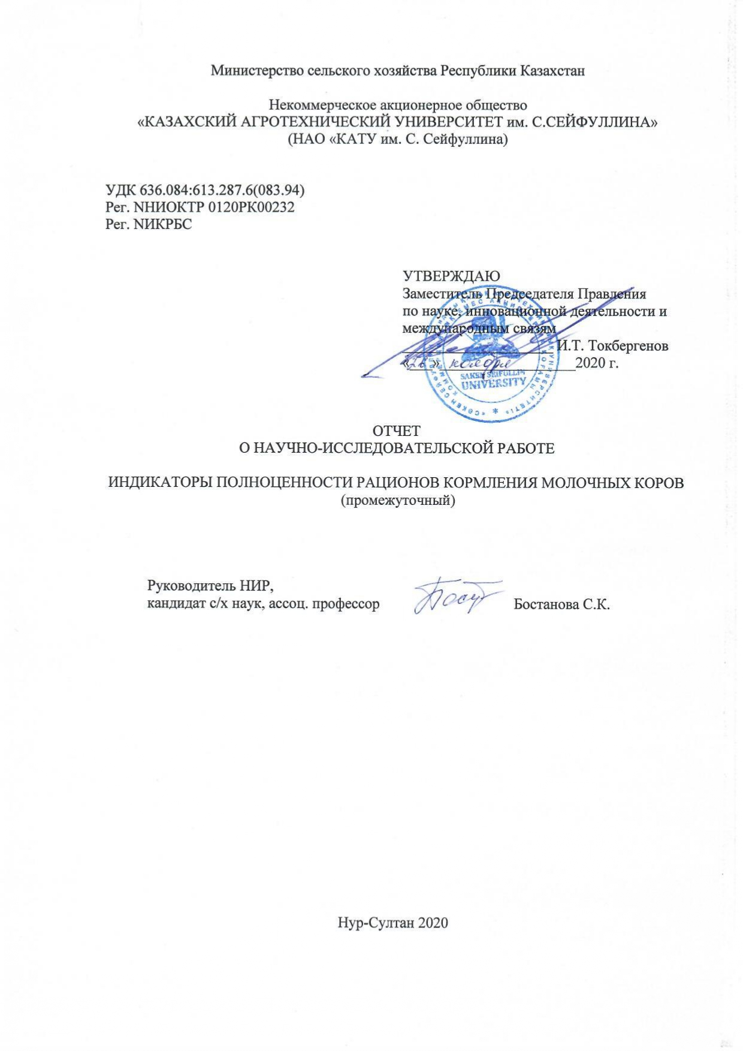
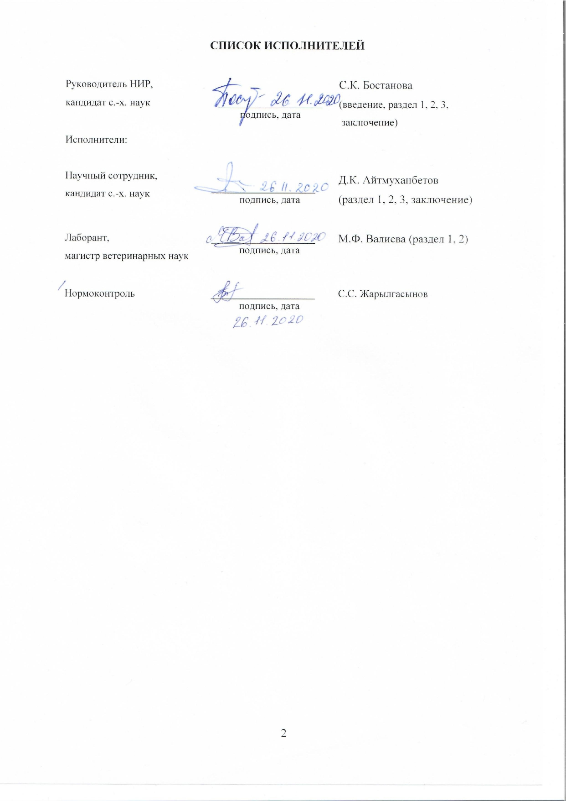
РЕФЕРАТ
Есеп 68 б., 1 кітап, 1 сурет, 8 кесте, 31 әдебиет көздерінен, 4 қосымшадан құралған.
АЗЫҚ, ХИМИЯЛЫҚ ҚҰРАМЫ, ҚОРЕКТІЛІК, СҮТ ӨНІМДІЛІГІ, МОЧЕВИНА, МАЙ, АҚУЫЗ, ШИКІ АҚУЫЗ
Зерттеу нысаны. Зерттеу нысаны ««Айна» сүт фермасы» ЖШС-де өсірілетін сүтті бағыттағы голштин тұқымды ірі қара малдың сауын табыны, олардың сүт өнімділігінің көрсеткіштері, сүт құрамы және азықтандыру рационы болып табылады.
Жобаның мақсаты: тауарлы сүт шаруашылықтарындағы сауын сиырларды азықтандырудың деңгейі мен денсаулығының жай-күйіне сүттің негізгі компоненттерінің (май, ақуыз, мочевина) құрамы бойынша мониторинг әдістемесін әзірлеу.
Жұмыс жүргізу әдістері. FOSS Analytical компаниясының жоғары өнімді сүт және жем анализаторларын қолдана отырып, инфрақызыл спектрометрия негізінде күнделікті жаппай зерттеу әдістері қолданылды.
Жұмыс нәтижелері және жаңалығы. Зерттеу барысында келесі параметрлер зерттелді: есепті кезеңдегі қазан айындағы бақылау сауу деректері бойынша сүт өнімділігі мен сиыр сүтінің құрамы, шаруашылықта дайындалған азық сынамалары алынып, олардың химиялық құрамы мен қоректілігі зерттелді, сауын сиырларды азықтандыру рационының тепе-теңдігіне талдау жасалды, сүттегі негізгі компоненттердің құрамымен сүт арасындағы корреляциялық байланыс зерттелді.
Нәтижелерді қолдану саласы. Ғылыми-зерттеу жұмысының нәтижелерін ірі қара малдың сауын тұқымдарын күтіп-бағумен және азықтандырумен айналысатын мамандар, сондай-ақ сүтпен зоотехникалық талдаумен айналысатын зертханалардың мамандары пайдаланатын болады.
ҒЗЖ нәтижелерін енгізу бойынша ұсынымдар. Тауарлы сүт фермаларында сүт құрамындағы мочевина мөлшері бойынша сауын сиырларды азықтандыру деңгейі мен денсаулық жағдайына мониторинг жүргізу әдістемесін әзірлеу жөніндегі зерттеу нәтижелері ғылыми-зерттеу жұмыстарын орындау мерзімі аяқталғанда енгізілетін болады.
Зерттеу нәтижелерін енгізудің экономикалық тиімділігі сүттегі мочевина көрсеткіші бойынша рациондағы шикі протеиннің нормалануына байланысты болады, бұл қымбат протеиндік азықтар мен премикстерді ұтымды пайдалануды қамтамасыз етеді, сондай-ақ сауын сиырлардың азығы салдарынан болатын ақуыздың артық азықтандырумен/жетіспеушілігінен зат алмасуының бұзылу қаупін азайтады.
Зерттеу объектісінің дамуы туралы болжамдар. Сүт құрамы бойынша азықтандыру рационының қамтамасыз етілуін бақылау сүт өндірісінің тиімділігін арттырады.
РЕФЕРАТ
Отчет 68 с., 1 кн., 1 рис., 8 табл., 31 источн., 4 прил.
КОРМ, ХИМИЧЕСКИЙ СОСТАВ, ПИТАТЕЛЬНОСТЬ, МОЛОЧНАЯ ПРОДУКТИВНОСТЬ, МОЧЕВИНА, ЖИР, БЕЛОК, СЫРОЙ ПРОТЕИН
Объект исследования. Объектом исследования являются дойное стадо молочных пород крупного рогатого скота голштинской породы разводимое в ТОО «Молочная ферма «Айна», показатели их молочной продуктивности, состав молока и рационы кормления.
Цель проекта: Разработать методику мониторинга уровня кормления и состояния здоровья дойных коров в товарных молочных хозяйствах по содержанию основных компонентов в молоке (жир, белок, мочевина).
Методы проведения работы. Применялись методы массовых рутинных исследований на основе инфракрасной спектрометрии в ближнем диапазоне с помощью высокопроизводительных анализаторов молока и кормов компании FOSS Analytical.
Результаты работы и новизна. В период исследования были изучены следующие параметры: молочная продуктивность и состав молока дойных коров по данным контрольной дойки за октябрь месяц отчетного период, отобраны пробы кормов заготовленных в хозяйстве, изучен их химический состав и питательность, проведен анализ сбалансированности рациона кормления дойных коров, изучены корреляционный связи между удоем с содержанием в молоке основных компонентов.
Область применения результатов. Результаты научно-исследовательской работы будут использованы специалистами, занимающимися содержанием и кормлением дойных пород крупного рогатого скота, а также специалистами лабораторий занимающихся зоотехнических анализом молока.
Рекомендации по внедрению результатов НИР. Результаты исследования по разработке методики мониторинга уровня кормления и состояния здоровья дойных коров в товарных молочных хозяйствах по содержанию мочевины в молоке будут внедрены к окончанию срока выполнения научно-исследовательской работы.
Экономическая эффективность внедрения результатов исследования будет обусловлена адекватным нормированием сырого протеина в рационах по показателю мочевины в молоке, что обеспечит рациональное использование дорогостоящих протеиновых кормов и премиксов, а также снизит рисков нарушений обмена веществ вызванных белковым перекормом/недокормом дойного скота.
Прогнозные предположения о развитии объекта исследования. Контроль обеспеченности рационов кормления по составу молока повысит эффективность производства молока
СОДЕРЖАНИЕ

ТЕРМИНЫ И ОПРЕДЕЛЕНИЯ ……………………………………………………... | 6
ПЕРЕЧЕНЬ СОКРАЩЕНИЙ И ОБОЗНАЧЕНИЙ……………………..…………… | 11
ВВЕДЕНИЕ …………………………………………………………………………… | 12
ОСНОВНАЯ ЧАСТЬ ОТЧЕТА О НИР …………………………………………….. | 14
1 Выбор направления исследования ………………………………………………… | 14
2 Методика исследований ……………………………………………………………. | 18
3 Результаты исследований…………………………………………………………... | 23
3.1 Опыт работы молочных лабораторий Северной Америки и Западной  Европы……………………………………………………………………………. | 23
3.2 Анализ рационов кормления и содержания основных питательных веществ  в кормах ТОО «Молочная ферма «Айна» …………………………………….. | 27
3.3 Анализ молочной продуктивности и состава молока коров в ТОО  «Молочная ферма Айна…………………………................................................. | 29
3.4 Взаимосвязь между величиной суточного удоя и содержанием основных  компонентов молока (белок, жир, мочевина)…..……………………………… | 31
ҚОРЫТЫНДЫ….……………………………………………………………………… | 33
ЗАКЛЮЧЕНИЕ ……………………………………………………………………….. | 35
СПИСОК ИСПОЛЬЗОВАННЫХ ИСТОЧНИКОВ ………………………………… | 37
ПРИЛОЖЕНИЕ А – Основные документы …………………………………………. | 40
ПРИЛОЖЕНИЕ Б – Протокол анализа состава молока ……………………………. | 50
ПРИЛОЖЕНИЕ В – Протокол анализа состава кормов…………………………… | 62
ПРИЛОЖЕНИЕ Г – Фотоиллюстрации НИР………………………………………... | 68

ТЕРМИНЫ И ОПРЕДЕЛЕНИЯ

В настоящем отчете о НИР применяют следующие термины с соответствующими определениями:
Ацидоз (acidosis; ацидоз) - | форма нарушения кислотно-щелочного равновесия в организме, характеризующаяся сдвигом соотношения между анионами кислот и катионами оснований в сторону увеличения анионов.
Ацидоз рубца - | заболевание, характеризующееся накоплением в рубце избыточной молочной кислоты, снижением рН содержимого рубца до 4,6 и ниже. Руминальные ацидозы относятся к алиментарным (вызванным неправильным кормлением) нарушениям процесса пищеварения в преджелудках.
Барда - | корм, получаемый как побочный продукт из картофельно-зернового сырья при производстве спирта.
Безазотистые экстракти-вные вещества корма БЭВ - | органические вещества, определяемые разностью между массой корма и массой содержащихся в нем воды, сырого протеина, сырой клетчатки, сырой золы и сырого жира.
Валовая энергия корма - | общее количество энергии, которое содержится в единице органического вещества корма, выражаемое в джоулях.
Грубый корм - | корм, содержащий не более 22% влаги и 0,65 кормовых единиц в 1 кг сухого вещества.
Жирность молока - | содержание жира в молоке сельскохозяйственных животных; один из главных показателей качества. Исчисляется в процентах.
Жмых - | корм, получаемый как побочный продукт при производстве масла из семян масличных культур с помощью прессования и содержащий не более 10% жира в сухом веществе.
Качество корма - | совокупность свойств корма с определенными качественными и количественными показателями, характеризующие пригодность его для скармливания и способность удовлетворять потребности животных в энергии, питательных и биологически активных веществах
Кетоз - | болезнь животных, характеризующаяся нарушением белкового и углеводного обмена; проявляется повышенным содержанием в крови кетоновых, или ацетоновых, тел (0-оксимасляной, ацето-уксусной кислот и ацетона), обильным выделением их из организма с мочой (кетонурия), молоком (кетолактия) и выдыхаемым воздухом (имеет запах ацетона). Чаще болеют высокопродуктивные коровы, суягные овцы, свиноматки
Кормовой рацион - | суточный набор кормов и кормовых добавок для удовлетворения физиологических и продуктивных потребностей сельскохозяйственных животных и птицы
Корма - | продукты сельскохозяйственного или промышленного производства, предназначенные для удовлетворения физиологических потребностей сельскохозяйственных животных и птицы в питательных веществах и энергии
Кормление сельскохозяйственных животных - | 1) один из важнейших производств, процессов в животноводстве, при котором корма растительного и животного происхождения используют для получения продуктов животноводства. 2) Раздел зоотехнии, разрабатывающий научные основы, методы и приёмы рационального кормления сельскохозяйственных животных, обеспечивающие их нормальный рост, развитие, высокую продуктивность, здоровье, функции воспроизводства, племенные качества. К главным проблемам науки о кормлении относятся: изучение потребности животных в питательных веществах и приёмов повышения их усвояемости, определение питательной ценности кормов, разработка норм кормления и рационов кормовых, правильной техники и организации кормления
Кормовая единица - | условный кормовой эквивалент, характеризующий питательное и продуктивное действие корма
Кормовые культуры - | сельскохозяйственные культуры, выращиваемые с целью использования на корм животным
Концентрированный корм - | корм, содержащий в килограмме сухого вещества не менее 10,5 МДж обменной энергии.
Кормовая смесь - | набор кормов, предназначенный для эффективного использования рационов животными.
Лактация - | у сельскохозяйственных животных, образование и накопление молока в вымени, а также выведение его во время сосания или доения.
Лактоза - | молочный сахар, С₁₂Н₂₂О₁₁, дисахарид, образованный остатками D-глюкозы и D-галактозы. В свободном виде присутствует в молоке (3 — 7 г на 100 г) всех наземных млекопитающих и китов.
Молоко- | продукт нормальной физиологической секреции молочных желез сельскохозяйственных животных, полученный от одного или нескольких животных в период лактации при одном и более доении, без каких-либо добавлений к этому продукту или извлечений каких-либо веществ из него.
Норма питательных веществ (энергии)- | количество питательных веществ, необходимое для данного вида животного для поддержания жизни и обеспечения его продуктивности.
Норма кормления - | научно обоснованная суточная потребность в энергии, питательных и минеральных веществах, витаминах. Нормированное кормление с.-х. животных обеспечивает сбалансированность различных элементов корма в рационе и рациональное использование кормов.
Обменная энергия корма - | часть переваримой энергии корма, которая используется организмом животных для восполнения его энергетических затрат и различных процессов биосинтеза.
Питательные вещества корма - | органические и неорганические вещества, необходимые для питания животных.
Питательность корма- | комплекс показателей, характеризующий концентрацию в корме энергии и питательных веществ, их перевариваемость, продуктивное и физиологическое действие.
Переваримость питательных веществ корма- | показатель, выражаемый относительным количеством питательных веществ, усвояемых в пищеварительном тракте животных.
Поедаемость корма- | показатель, выражаемый разностью между количеством корма, заданного животным в рационе, и несъедаемыми остатками.
Силосные культуры- | кормовые культуры, возделываемые для приготовления силоса.
Сенаж – | корм, приготовленный из трав, убранных в ранние фазы вегетации, провяленных до влажности не менее 40%, и хранящийся в анаэробных условиях.
Сено – | корм, получаемый в результате обезвоживания травы и содержащий не более 17% массовой доли влаги.
Солома – | корм, состоящий из надземных частей оставшихся после обмолота злаковых и бобовых растений.
Сочный корм – | корнеклубнеплоды, плоды бахчевых кормовых культур и продукты их переработки, скармливаемые в свежем виде.
Силос – | корм из свежескошенной или подвяленной зеленой массы, законсервированный в анаэробных условиях органическими кислотами, образующимися в результате преимущественно молочнокислого сбраживания или законсервированный добавлением химических консервантов.
Соматические клетки (somatic cells) – | клетки с ядрами, то есть все лейкоциты и эпителиальные клетки.
Сухое вещество корма – | масса корма после высушивания при (105±2) °С до постоянной величины.
Сырой протеин корма – | массовая доля общего азота в корме, помноженная на соответствующий коэффициент.
Сырые углеводы корма – | группа веществ, состоящая из углеводов (целлюлоза, гемицеллюлоза, крахмал, фруктозаны, сахар, пектины), лигнина и органических кислот.
Сырая зола корма – | массовая доля минеральных веществ, получаемая при сжигании навески исследуемого корма.
Сырой жир корма – | смесь жиров и сопутствующих липидов, извлекаемых из навески корма органическими растворителями.
Сырая клетчатка корма – | органическая часть корма, получаемая в результате гидролиза корма разбавленными растворами кислот и щелочей.
Сырое молоко – | молоко, не подвергавшееся термической обработке при температуре более 40°С или обработке, в результате которой изменяются его составные части.
Удой – | количество молока, получаемое от с.-х. животных (коровы, овцы, кобылы и др.) за учётный период: одно доение (разовый удой), сутки, месяц, лактацию, весь период использования (пожизненный удой).
Цельное молоко – | молоко, составные части которого не подвергались воздействию посредством их регулирования.
Шрот – | корм, получаемый как побочный продукт при производстве масла из семян масличных культур с помощью экстрагирования и содержащий не более 4% жира в сухом веществе.

ПЕРЕЧЕНЬ СОКРАЩЕНИЙ И ОБОЗНАЧЕНИЙ

В настоящем отчете о НИР применяют следующие обозначения и сокращения:
г – | грамм
КАТУ – | Казахский агротехнический университет
кг – | килограмм
мес.– | месяц
млн. – | миллион
мл – | миллилитр
МОН РК– | Министерство образования и науки Республики Казахстан
МСХ РК – | Министерство сельского хозяйства Республики Казахстан
НАО – | Некоммерческое акционерное общество
НИР – | научно-исследовательская работа
РК – | Республика Казахстан
см – | сантиметр
СВ | Сухое вещество
СОМО – | сухой обезжиренный молочный остаток
ТОО – | товарищество с ограниченной ответственностью
тыс. – | тысяча
n – | количество
P – | степень достоверности
Х – | средняя арифметическая величина
°С - | градус Цельсий
°T – | градус Тернера
% - | процент

ВВЕДЕНИЕ

Высокая молочная продуктивность дойных коров при неадекватном уровне кормления является причиной многих заболеваний животных. Например, могут возникать нарушения белкового обмена, что приводит к снижению молочной продуктивности, ухудшению показателей воспроизводства, и как следствие к короткому сроку жизни животных. Для профилактики подобных нежелательных изменений необходимо применение различных индикаторов, по значениям которых можно своевременно корректировать параметры кормления и содержания [1, 2]. В качестве индикатора уровня обеспеченности рационов дойных коров в практике работы молочных лабораторий США, Канады и др. принято содержание мочевины, который в норме принят в пределах 15-30 мг/% [3, 4]. Высокое содержание мочевины повышает риски возникновения заболеваний репродуктивной функции, метритов, хромоты, кетозов, заболеваний печени [4, 5].
Цель проекта: Разработать методику мониторинга уровня кормления и состояния здоровья дойных коров в товарных молочных хозяйствах по содержанию основных компонентов в молоке (жир, белок, мочевина).
Задачи проекта на 2020 г.:
- Изучить опыт работы молочных лабораторий Западной Европы и Северной Америки;
- Провести анализ уровня молочной продуктивности и состава молока коров в базовом хозяйстве;
- Провести анализ уровня кормления и содержания основных питательных веществ в рационах базового хозяйства;
- Установить взаимосвязь между величиной суточного удоя и содержанием основных компонентов молока (белок, жир, мочевина);
Научная новизна и практическая значимость проекта. Ранее показатели химического состава молока в практике молочного хозяйства республикидля контроля состояния гомеостаза и полноценности рационов кормления животных не применялись. Использование показателей содержания отдельных компонентов молока в качестве индикаторов уровня протеина, легкопереваримых углеводов, позволит предупреждать нарушения метаболизма животных, избежать потери их продуктивности. Контроль содержания мочевины в молоке позволяет как показывает опыт работы молочных лабораторий США, Германии и др., рационально использовать протеиновые корма и премиксы, снижая тем самым риски как избытка, так и недостатка сырого протеина в рационе животных.
Мониторинг показателей состава молока от каждой коровы дойного стада позволит заблаговременно диагностировать нарушения метаболизма, заранее начинать профилактические мероприятия по устранению отклонений.
Использование показателей состава молока в качестве индикатора имеет также высокую практическую значимость в диагностике и профилактике нарушений обмена веществ еще и по тому, что получить молоко от каждой коровы на много проще, чем ту же самую кровь. Сбор проб молока достаточно стандартная процедура, проводимая ежемесячно во время контрольных доек, при этом исключаются риски стрессов, свойственных при сборе проб крови.
В рамках проекта предполагается определить оптимальное содержание мочевины в молоке и его зависимость от уровня протеина в рационе, свойственной нормальному течению протеинового обмена веществ, исключающих возникновение, как ацидозов, так и алкалозов рубца, кетозов разной этиологии.

ОСНОВНАЯ ЧАСТЬ ОТЧЕТА О НИР

1 Выбор направления исследования
Содержание протеина и углеводов в рационе определяют обеспеченность энергией дойных коров. Перекорм белковыми кормами с целью восполнения недостатка энергии может значительно ухудшить показатели протеинового обмена веществ. С одной стороны, это приводит к удорожанию рациона, так как белковые корма являются наиболее дорогостоящими кормами, с другой стороны повышение протеина в рационе приводит к увеличению выработки аммиака, имеющего токсическое воздействие на организм животного. Аммиак из рубцового содержимого проникает в кровеносную систему жвачных, попадает с кровотоком в печень, где нейтрализуется до мочевины. Избыточная мочевина выводится с мочой, частично возвращается со слюной в ЖКТ, где дальше участвует в протеиновом обмене, частично попадает в остальные биологические жидкости, в том числе и в молоко, где ее содержание может служить в качестве индикатора уровня протеина в рационе. Подтверждением этого могут служить множество исследователей, установивших, что концентрация мочевины в молоке и крови значительно зависят от потребления протеина рациона [1, 2, 3, 4, 5]. В связи с чем в странах с высокоразвитым интенсивным молочным скотоводством давно принимались попытки определить контрольные значения для содержаниямочевины в молоке и крови животных для использования их в качестве индикаторов уровня протеинового кормления. Так, Roseler, D. K. и др. считают, чтонормальныйуровеньмочевинывкровисоставляет 15 мг/100 мл с колебаниями от 8 до 25 мг/100 мл, но оптимальная концентрация для поголовья стада по их мнению должна быть впределах 12-17 мг/100 мл [2, 4, 6]. Другие исследователи считают, что оптимальный уровень мочевины в молоке может составлять 10-14 мг/100мл [7, 8].
В итоге было дано решение, что при значениях мочевины молока и крови ниже нормального уровня необходимо увеличение доли протеина, расщепляемого в рубце, для восполнения потребностей в азоте рубцовой микрофлоры для синтеза протеина. Избыток аммиака печень конвертирует в мочевину для экскреции избытка азота с мочой или возврата в обмен веществ посредством перевода ее в кровоток. Чем и обусловлено тесная взаимосвязь между мочевиной молока и мочевиной крови [9, 10]. Содержание мочевины в молоке выше нормы, свидетельствует о том что поголовье дойного стада потребляет избыточное количество протеина, и выделяет избыток азота в окружающую среду, вызывая тем самым ее загрязнение [11]. Повышенный уровень мочевины, как было установлено в одной из работ, также может снижать репродуктивные показатели животных [12, 13].
Последние исследования показали, что определенный уровень концентрации мочевины может быть вызван избытком расщепляемого в рубце протеина при нормальном потреблении обменной энергии, так и при потреблении нормального уровня, расщепляемого в рубце протеина, но при недостаточном уровне обменной энергии [5]. Соответственно, авторами выдвинуто предположение о невозможности применения содержание мочевины в качестве индикатора без учета уровня потребления обменной энергии одновременно.
Один из исследователей установил, что содержание белка в молоке может отражать уровень потребления обменной энергии лактирующими коровами и в этой связи предложено использовать в качестве индикатора обеспеченности рационов энергией [14, 15]. Выявлено, что содержание протеина имело прямолинейную зависимость от уровня обеспеченности энергией независимо от стадии лактации.
Дальнейшие исследования подтвердили о возможности использования содержания белка и мочевины как в крови, так и в молоке для мониторинга обеспеченности кормов протеином и энергией [16,17]. Исследователи из Национального исследовательского института молочного скотоводства Индии подтвердили концепцию использования мочевины и молочного белка в качестве индикаторов уже в условиях молочной фермы на поголовье из 264 дойных коров в течение года [18].
Таким образом, для использования показателя концентрации мочевины в молоке в качестве индикатора необходимо на примере местного дойного поголовья установить взаимосвязи между содержанием мочевины в молоке и уровнем продуктивности, между содержанием мочевины в молоке и содержанием протеина в рационе. Нормирование кормления по содержанию мочевины позволит снизить риски белкового перекорма животных и соответствующие нарушения метаболизма, оптимизировать стоимость рационов и снизить уровень загрязнения внешней среды азотом. В Республике до настоящего времени подобные исследования по содержанию мочевины в молоке дойных коров, с учетом их уровня продуктивности и кормового фона, не проводились.
В рамках проекта предполагается определить оптимальное содержание мочевины в молоке и его зависимость от уровня протеина в рационе, свойственной нормальному течению протеинового обмена веществ, исключающих возникновение как ацидозов, так и алкалозов рубца, кетозов разной этиологии.
Содержание жира и белка в молоке также могут служить достоверными индикаторами как уровня кормления, так и состояния здоровья животных. Высокое содержание жира при снижении уровня белка в молоке может указывать на возникновение кетоза в организме дойной коровы, особенно на первых стадиях лактации, когда уровень кормления не позволяет восполнить потребности животных в энергии необходимой для обеспечения лактации животных. В таком случае животные вынуждены использовать внутренние жировые резервы для образования молочного жира. [19, 20].
Кроме необходимости постоянного мониторинга мочевины молока и молочного белка, многие исследования показывают о необходимости постоянного контроля уровня кетоновых тел в молоке, как основного индикатора кетоза в организме животного [21, 22, 23, 24].
В крови, моче и молоке высокопродуктивных коров также могут накапливаться кетоновые тела, образующиеся в результате кетозов различной этиологии. Так при скармливании кетогенных кормов (силос плохого качества, заплесневелые корма) кетоновые тела образуются при метаболизме масляной кислоты корма.
Мониторинг показателей состава молока от каждой коровы дойного стада позволит заблаговременно диагностировать нарушения метаболизма, заранее начинать профилактические мероприятия по устранению отклонений.
Использование показателей состава молока в качестве индикатора имеет также высокую практическую значимость в диагностике и профилактике нарушений обмена веществ еще и по тому, что получить молоко от каждой коровы на много проще чем ту же самую кровь. Сбор проб молока достаточно стандартная процедура, проводимая ежемесячно во время контрольных доек, при этом исключаются риски стрессов, свойственных при сборе проб крови.
Интенсивное развитие животноводства невозможно без комплексной системы контроля полноценности кормления животных и мониторинга состояния животных. Мониторинг состояния обмена веществ и полноценности кормления позволит поддерживать здоровье животных в адекватном состоянии и получать от них здоровую и качественную продукцию в виде молока на протяжении всего периода хозяйственного использования, сократить риски клинического и субклинического течения заболеваний животных и в конечном итоге повысит рентабельность производства молока. В данном проекте предлагается разработка отечественной модели эффективного управления процессами кормления в молочных хозяйствах Казахстана на основе использования показателей молока в качестве индикатора раннего диагностирования возможных отклонений обмена веществ и нарушений в кормлении животных. Ранняя диагностика и мониторинг в свою очередь позволят проводить своевременно корректирующие мероприятия и снизить риски патологических течение заболеваний, что в свою очередь сохранит здоровье животных, уровень продуктивности и продуктивное долголетие.
На настоящий момент в РК имеется около 5 млн. голов маточного поголовья крупного рогатого скота, при этом средний уровень продуктивности составляет 2500 кг. Выход телят в среднем по республике составляет от 46 до 78 голов на 100 голов маточного поголовья. Данные показатели говорят о проблемах воспроизводительного здоровья в масштабах республики, и может привести к полной потере дойного поголовья коров и постоянной зависимости от поставок ремонтных животных из-за рубежа. Причиной данного снижения показателя выхода телят могут быть различного рода, начиная от несбалансированности кормов, низким уровнем ведения скотоводства, несоблюдением техники искусственного осеменения, болезнями органов репродуктивной системы и неудовлетворительным состоянием здоровья животных в общем. Но основные проблемы кроются в технологии кормления. Несбалансированность рационов по основным питательным веществам, избыток протеина в рационах концентратного типа, низкое качество основных кормов влекут за собой значительные нарушения в метаболизме животных и приводят ранней выбраковке животных.
Мониторинг уровня кормления и состояния обмена веществ позволит значительно сохранить средства на лечении клинических заболеваний, сохранить репродуктивные показатели, наладить воспроизводство молодняка, снизить уровень недополученной продукции и продлить сроки хозяйственного использования животных.

2 Методика исследований

Объект исследований. В качестве базового хозяйства было установлено ТОО «Молочная ферма «Айна» расположенного в Кенесаринском сельском округе, Бурабайского района Акмолинской области, в 30 километрах севернее г. Щучинск. Предприятие организованно в форме товарищества с ограниченной ответственностью в 2006 г. Основными направлениями хозяйства являются молочное скотоводство, а также производство зерновых, бобовых и масленичных культур, кормопроизводство. На сегодняшний день поголовье насчитывает около 1500 голов крупного рогатого скота, из них маточное поголовье около 900 голов.Площадь сельскохозяйственных угодий составляет 87,0 тыс. га, в т.ч. пашни – 41,4 тыс. га, земли крестьянских угодий – 9,9 тыс. га, залежь – 4,0 тыс. га, естественные пастбища – 31,7 тыс. га. В хозяйстве разводят чистопородный голштинский скот с высоким генетическим потенциалом продуктивности. Дойное стадо было сформировано в 2009 году на основе завезенныхиз Венгрии600 голов нетелей голштино-фризской породы, а также в 2015-м году с Украины 65 голов голштинизированных нетелей украинской селекции. На сегодняшний день поголовье насчитывает около 1500 голов крупного рогатого скота, из них маточное поголовье около 900 голов. На территории хозяйства функционируют: 3 коровника для содержания коров, осеменаторская, доильный зал с параллельной установкой фирмы Delaval, при которой за одну дойку выдаивают 48 коров, АБК, где расположен кабинет управляющего, зоотехника, бухгалтерия, также натерритории хозяйства работает мини-гостиница со столовой и комнатами отдыха. Молочные базы снабжены автопоилками, вентиляцией, водопроводом, электроосвещением, механизмами удаления навоза, доильной установкой. Структура стада в ТОО «Молочная ферма «Айна» представлена в таблице 1.

Таблица 1 – Структура стада в ТОО «Молочная ферма «Айна»
Порода | Поголовье | Матки | Молодняк | На откорме
Голштинская | 1502 | 902 | 510 | 90
% | 100 | 60 | 34 | 6

По данным таблицы 1 видно, что в структуре стада ТОО «Молочная ферма «Айна» удельный вес маточного поголовья составляет 60%, молодняка - 34%, и откормочная группа - 6%.
Методика исследований. Для выполнения задач проекта составлена схема исследовательских работ, приведённая на рисунке 1.

Дойное стадо ТОО «Молочная ферма «Айна»
Анализ химического состава молока
Отбор проб кормов
Проведение контрольной дойки
Анализ химического состава и питательности кормов
Статистическая обработка показателей химического состава молока
Анализ рациона кормления дойных коров
Взаимосвязь между величиной суточного удоя и содержанием основных компонентов молока
Взаимосвязь между содержанием протеина рациона и содержанием основных компонентов молока

Рекомендации по мониторингу уровня кормления и состояния здоровья дойных коров в товарных молочных хозяйствах по содержанию мочевины в молоке

Рисунок 1 – Схема исследовательской работы

Отбор проб кормов проводился согласно требования ГОСТ 27262-87. Подготовка проб к анализу проводилась согласно ГОСТ ISO 6498-2014.
Определение сухого вещества проводилось методом двухступенчатого определения согласно ГОСТ 31640-2012. Корма. Методы определения содержания сухого вещества.
Исследования химического состава кормов были проведены с помощью инфракрасного анализатора NIRSDS-2500 производства компании FOSS Analytical (Дания). Показатели содержания БЭВ, Обменной энергии и кормовых единиц проводилось расчетным методом.
Содержание безазотистых экстрактивных веществ вычисляли по формуле:

БЭВ = 1000 – (СП + СЖ + СК + СЗ), где

БЭВ - содержание безазотистых экстрактивных веществ, г в 1 кг;
СП - содержание сырого протеина, г в 1 кг сухого вещества;
СЖ - содержание сырого жира, г в 1 кг сухого вещества;
СК - содержание сырой клетчатки, г в 1 кг сухого вещества;
СЗ - содержание сырой золы, г в 1 кг сухого вещества.
Расчет содержания обменной энергии в грубых кормах (сено, сенная резка, сенаж, солома, силос до 50% влаги и др. грубые корма) определяли по формуле, разработанной Всесоюзным научно-исследовательским институтом животноводства(ВИЖ):

ОЭ_{крс} = 0,0212 ∙ СП + 0,020486 ∙ СЖ + 0,00159 ∙ СК + 0,0105 ∙ БЭВ, где

СП - содержание сырого протеина, г в 1 кг сухого вещества;
СЖ - содержание сырого жира, г в 1 кг сухого вещества;
СК - содержание сырой клетчатки, г в 1 кг сухого вещества;
БЭВ - содержание безазотистых экстрактивных веществ, г в 1 кг.

Расчет содержания обменной энергии в сочных кормах (корнеклубнеплоды, силос высокой влажности) определяли по формуле:

ОЭ_{крс} = 0,0151 ∙ СП + 0,01378 ∙ СЖ + 0,00328 ∙ СК + 0,01265 ∙ БЭВ

Расчет содержания обменной энергии в концентрированных кормах (зерно злаков и бобовых культур, дерть, мука) определяли по формуле:

ОЭ_{крс} = 0,02085 ∙ СП + 0,01715 ∙ СЖ - 0,001865 ∙ СК + 0,01226 ∙ БЭВ

Расчет содержания обменной энергии в технических отходах перерабатывающей промышленности (жмыхи, шроты, дробина, барда, сухие корнеплоды, отруби и др.) определяли согласно ГОСТ Р 53900-2010 по формуле:

ОЭ_{крс} = 0,02157 ∙ СП + 0,01667 ∙ СЖ - 0,003772 ∙ СК + 0,01074 ∙ БЭВ

Отбор проб молока проводился согласно требованиям СТ РК ИСО 707-2011 (ISO 707:2008, IDT) Молоко и молочные продукты. Руководство по отбору проб.
Исследование химического состава молока проводились в лаборатории
Испытательного центра ТОО «Казахский научно-исследовательский институт животноводства и кормопроизводства» на молочном анализаторе CombiFossFT+ производства компании FOSS Analytical (Дания) согласно ГОСТ 32255-2013. Протоколы испытаний молока представлены в приложении Б.
При проведении работ по анализу химического состава молока, химического состава и питательности кормов использовались следующие нижеперечисленные межгосударственные и государственные стандарты:
- ГОСТ 23153-78 Кормопроизводство. Термины и определения;
- ГОСТ 27262-87 Корма растительного происхождения. Методы отбора проб;
- ГОСТ ISO 6498-2014 Корма, комбикорма. Подготовка проб для испытаний;
ГОСТ 31640-2012 Корма. Методы определения содержания сухого вещества (с Поправкой);
- ГОСТ 4808-87 Сено. Технические условия;
- ГОСТ 23637-90 Сенаж. Технические условия;
- ГОСТ 32040-2012 Корма, комбикорма, комбикормовое сырье. Метод определения содержания сырого протеина, сырой клетчатки, сырого жира и влаги с применением спектроскопии в ближней инфракрасной области;
- ГОСТ 32041-2012 Комбикорма, комбикормовое сырье. Метод определения содержания сырой золы, кальция и фосфора с применением спектроскопии в ближней инфракрасной области;
- ГОСТ 30131-96 Жмыхи и шроты. Определение влаги, жира и протеина методом спектроскопии в ближней инфракрасной области;
- ГОСТ 32749-2014 Семена масличные, жмыхи и шроты. Определение влаги, жира, протеина и клетчатки методом спектроскопии в ближней инфракрасной области;
- ГОСТ Р 53900-2010 Ячмень кормовой. Технические условия;
- ГОСТ Р 54078-2010 Пшеница кормовая. Технические условия (с Изменением N1);
- СТ РК ИСО 707-2010 Молоко и молочные продукты. Руководство по отбору проб;
- ГОСТ 32255-2013 Молоко и молочная продукция. Инструментальный экспресс-метод определения физико-химических показателей идентификации с применением инфракрасного анализатора (с Изменением N1.)

3 Результаты исследований
3.1 Опыт работы молочных лабораторий Северной Америки и Западной Европы
3.1.1 Основные принципы работы молочных лабораторий США и ФРГ
Изучены опыт работы молочных лабораторий стран Северной Америки на примере Национальной ассоциации молочного поголовья Соединенных Штатов Америки (NDHIA – National Dairy Herd Information Association) и стран Западной Европы на примере Объединенной информационной системы животноводства Германии (VIT - Vereinigte Informations systeme Tierhaltung w.V.). VIT обеспечивает обработку информации дойных стад Германии и Люксембурга, что составляет около 13 000 молочных ферм с общим поголовьем более 1,7 миллиона голов дойных коров, включая фермы с поголовьем до 3,000 коров. В системе DHIA обслуживаются 18 173 молочных хозяйств, в которых содержится более 4 281 654 коровами. Это составляет 39% стад и 46% коров от всего числа зарегистрированных молочных хозяйств в США. В восточной части США зарегистрировано 7 556 стад (43%) и 1 085 317 коров (55%). В штате Нью-Йорк, например, 33% хозяйств зарегистрированы в DHIA, что составляет 58% от всего поголовья [25].
В работе лабораторий обеих организаций применяются общие принципы анализа химического состава молока и соматических клеток, регламентированных Международным комитетом по регистрации животных (ICAR – International committee animal registration). Анализ молока проводится по основным показателям: содержание сухого вещества, молочный жир, молочный белок, лактоза, мочевина, кетоновые тела, соматические клетки. Анализ данных компонентов позволяет отслеживать уровень кормления, обеспеченность рационов сырым протеином и энергией, состоянию здоровья животных и в целом уровень менеджмента молочного стада.
В работе молочных лабораторий стран Северной Америки и Европейского союза применяются массовые исследования индивидуальных проб молока в основном с помощью молочных анализаторов основанных на методе неразрушающего анализа инфракрасной спектрометрии в ближнем диапазоне. В большинстве случаев это анализаторы производства компании FOSS Analytical, а также анализаторы Bentley Instruments и Delta Instruments.
При анализе молока определяются содержание сухого вещества, жира, белка, лактозы, мочевины, кетоновых тел, количество соматических клеток. Как показывает практика работы данных лабораторий, данного набора данных вполне достаточно для определения обеспеченности рационов кормления протеином и энергий, состояния здоровья животных и благополучия.
Исследования состава молока проводится в ежемесячно по результатам контрольных доек. Регулярный анализ содержания в молоке жира, белка и мочевины дает возможность получить много информации о качестве кормления коров и планомерно улучшать эти показатели в долгосрочной перспективе. На показатели молока влияет множество факторов, но все же самыми важными из них являются кормление и содержание дойных коров, состояние обмена веществ. Неадекватное кормление вызывает множество нарушений в здоровье животных (ацидоз, кетоз, нарушения минерального обмена и т.д).
Показатели содержания жира, белка, мочевина в молоке, а также надоенного молока используется в работе как молочных лабораторий США и Канады, а также в ФРГ. Результаты анализа состава молока предоставляются для работы в молочное предприятие. Основные принципы анализа молока в молочных лабораториях:
- Контрольное доение – это констатация факта в конкретной точке времени,в которой проводят оценку кормление животных.
- Анализ данных контрольных доений делается в разрезе года или в разрезе лактации.
- Анализ молока проводится в разрезе всего стада или по группам продуктивности (100, 200 дней лактации и т.д.). Интерпретация результатов по отдельным животным не имеет смысла, поскольку показатели жира и белка в молоке сильно отличаются от коровы к корове.
- При анализе молока необходимо учитывать о естественных изменениях молочной продуктивности и качественных показателей молока (содержание жира и белка уменьшаются в первые дни лактации с очень высокого уровня (молозиво), а потом снова увеличиваются в течении лактации).
3.1.2 Анализ содержания молочного жира
По содержаниюмолочного жира в молоке в лабораториях США и Германии дают рекомендации по структуре рациона, так как в образовании молочного жира в основном отвечает уксусная кислота,которая синтезируется микрофлорой рубца из растительной клетчатки.Достаточное содержание в рационе грубых кормов (сена, сенажа)обеспечивает нормальный уровень жира в молоке, для чего необходимо вести контроль соотношения объемистых кормов к концентрированным, количества поедаемого корма. В первые недели лактации содержание жира показывает, обеспеченность животных энергией. Высокое содержание жира (как правило, больше 5%) в первые 2-4 недели после отела свидетельствуют об интенсивной мобилизации жира из организма коровы. Часто эти животные одновременно имеют низкое содержание белка в молоке (меньше 3,1%). Это сигнализирует о возможном кетозе животного. Как правило от этого страдают старшие животные с очень интенсивным обменом веществ. Но так могут реагировать и животные, которые были перекормлены в предыдущей лактации и во время сухостоя. Обычно надой у таких коров очень резко повышается в первые недели лактации, но они едят мало корма. Пик таких кетозов приходится на период между 3 и 5 неделей лактации.
Низкое содержание жира может свидетельствовать о наличии ацидоза, вызванного вследствие несоблюдения структуры рациона (в первые недели лактации часто из-за слишком высокой доли концентратов или недостаточного потребления корма в целом). Значительное снижение жира у отдельных животных на больше чем 0,4% между двумя контрольными доениями и соотношение жира к белку ниже 1,0 могут быть признаками ацидоза.
Температура воздуха в коровнике выше 27°С в комбинации с высокой влажностью воздуха бывает причиной снижения показателя жира (для всего стада) на 0,2 – 0,5%. Также содержание жира может понизиться при проблемах со здоровьем (заболеваниях печени, паразитах, поносах, заболеваниях копыт, гормональных нарушениях).
3.1.3 Содержание белка в молоке
Содержание белка в молоке отражает обеспечение животных энергией. Наличие энергии доступной для микрофлоры рубца, синтезирующих микробный протеин, обусловливает содержание белка в молоке. При высокой продуктивности большее значениеимеет нерасщепляемый в рубце протеин. Обычно в первой трети лактации показатель белка в молоке уменьшается при увеличивающихся надоях, поскольку в этот период энергия в дефиците. В этот период нормальным считается белок выше 3,1%. Но если он падает ниже 2,8% - это значит, что животное больше не имеет резервов энергии в организме[4, 14]. В любом случает, даже при очень высоких надоях более 50 кг в день, содержание белка в молоке не должно опускаться ниже 3,1%. Когда животное вновь начинает набирать вес и его кондиционная оценка возрастает, показатель белка в молоке тоже увеличивается, а надои – снижаются. В поздней лактации нормальными считаются показатели белка в молоке до 3,8%. А показатель белка выше 3,8% сигнализирует о значительном снижении продуктивности [4].
3.1.4 Мочевина в молоке
Мочевина в молоке – это основой показатель,который используется в молочных лабораториях Северной Америки и Западной Европы, по которому судят об обеспеченности микробиоты рубца азотом. Содержание мочевины ниже 15 мг/100 мл молока свидетельствует о существенном дефиците азота в рубце. Это ограничивает активность микроорганизмов рубца, из-за чего снижается потребление корма и как следствие – молочная продуктивность. Оптимальное содержание мочевины в молоке составляет около 15-25 мг/100 мл [1, 2, 11]. Мочевина более 30-35 мг/100 мл указывает на избыток азота и сырого протеина в рационе кормления дойных коров. Количество мочевины в молоке отражает показатель баланса азота в рубце, который используют при составлении рациона. Значение баланса азота в рубце (RNB, БАР) от 0 до 10 г соответствует содержание мочевины на уровне 20-25 мг/100 мл.
3.1.5 Соотношение жира к белку
Широко применяется в работе молочных лабораторий показатель соотношения жира и белка в молоке, которое при сбалансированном кормлениисоставляет от 1,1:1 до 1,5:1. Соотношение жира к белку более 1,5, особенно в начале лактации (кроме молозивного периода) говорит о высоком содержании жира и низком содержании белка [15, 25]. Повышение содержания жира в молоке может говорить о сильной мобилизации жира из организма. Низкое содержание белка говорит о недостатке энергии, хотя часть энергии и поступает из резервов организма. Следствием этого могут быть нарушения обмена веществ (кетоз). Если соотношение жира к белку составляет более 1,5 на протяжении всего периода лактации, это говорит о богатом структурой, но бедном энергией кормлении. Особенно при плохом качестве объемистых кормов и недостатке концентратов. Следствие этого – низкая молочная продуктивность и низкое содержание белка в молоке.
Низкое соотношение жира к белку (ниже 1,1) возникает при рационе, богатом энергией и бедном структурой (много концентратов). В этом случае нужно правильно распределять комбикорм в соответствии с продуктивностью. При трактовке соотношения жира к белку в первую треть лактации нужно учитывать, что возможна как угроза кетоза (при высоком показателе), так и угроза ацидоза рубца (при низком показателе) [26]. В таком случае «нормальный» показатель соотношения жира к белку может оказаться ошибочным. Поэтому нужно внимательное наблюдение за животными в этот период, а возможно даже индивидуальный сбор и анализ данных для животных до 30 дня лактации. Для выявления ошибок кормления в течении года можно проанализировать показатели жира и белка сборного молока помесячно. Например, если показатели жира и белка уменьшаются в начале мая, это может свидетельствовать о том, что при переходе на пастбище была недостаточная структура или переход был сделан очень резко. Фотография: Данные из контрольного доения предоставляют ценную информацию для контроля кормления здоровья животных и должны активно использоваться специалистами каждого предприятия.

3.1.6 Количество молока
Генетический потенциал дойной коровы может быть раскрыт только при хорошем кормлении. Продуктивность здоровой коровы сравнительно высокая в первые две-три недели лактации даже при недостатке питательных веществ. При хорошем кормлении снижение продуктивностипроисходит плавно. И наоборот, если кормление недостаточное, то надои снижаются резко. Поэтому отслеживание кривой лактации позволяет контролировать кормление. В качестве единицы измерения берут средний ежемесячный спад надоев в день. Для этого коров, которые отелились приблизительно в одно время и имеют приблизительно одинаковую продуктивность, объединяют в группу. По это группе собираются и анализируются данные. Самыми важными будут данные из первых 4 контрольных доений. Если продуктивность на протяжении месяца уменьшается больше чем на 4 кг, то кормление необходимо обязательно улучшить. Нормой считается спад продуктивности на уровне 2-3 кг. Не зависимо от кривой лактации на изменения в продуктивности влияют качество корма и поедаемость корма. И всегда на колебания надоев влияет резкая смена корма (смена луга, новый травяной силос и т.д.).
3.2 Анализ рационов кормления и содержания основных питательных веществ в кормах ТОО «Молочная ферма «Айна»
Для полной реализации генетического потенциала молочной продуктивности скота необходимо, прежде всего, полноценное сбалансированное кормление. Высокопродуктивные животные нуждаются в качественном кормлении, в противном случае они не смогут дать то количество молока, которое можно от них получить. Поэтому проблема кормления молочного скота в молочных хозяйствах является одной из самых актуальных [28]. Хозяйство полностью обеспечивает себя кормами самостоятельно, но часть кормов, прежде всего премиксы и белковые концентрированные корма как соевый и рапсовый шрот закупаются. Зоотехнический анализ химического состава и питательности корма проводили по классической схеме Веенде. Результаты исследования химического состава и питательности основных кормов ТОО «Молочная ферма «Айна» приведены в таблица 2, в приложении В, Г.
В таблице 3 приведен рацион кормления дойных коров на 2 стадии лактации живой массой 640 кг, среднесуточным удоем 25 кг, жирностью молока 3,8%. Нормирование рациона по содержанию питательных элементов и питательности проведено по нормам и рационам кормления сельскохозяйственных животных под редакцией А.П. Калашникова и др. [29].

Таблица 2 – Химический состав и питательность основных кормов на 1 кг сухого вещества
Наименование корма | Сухое вещество, % | Сырой протеин, г | Сырой жир, г | Сырая клетчатка, г | Сырая зола, г | Крахмал, г | БЭВ, г | Кормовые единицы | Обменная энергия КРС, МДж/кг СВ
Пшеница | 79,74 | 125,20 | 22,33 | 28,31 | 17,54 | 436,76 | 604,07 | 1,11 | 10,45
Силос | 37,69 | 31,66 | 15,83 | 137,07 | 28,72 | 12,59 | 163,60 | 0,09 | 2,00
Сенаж | 42,05 | 34,90 | 20,18 | 151,34 | 33,72 | 38,77 | 180,35 | 0,18 | 3,09
Сено | 88,66 | 61,17 | 23,94 | 285,74 | 70,66 | 27,48 | 445,06 | 0,44 | 6,91
Барда сухая | 90,47 | 301,25 | 34,38 | 114,71 | 45,41 | 124,30 | 408,91 | 1,31 | 12,10
Соевый шрот | 85,18 | 347,54 | 0,00 | 61,59 | 62,27 | 2,56 | 380,43 | 1,38 | 12,03

Таблица 3 – Рацион кормления дойных коров живой массой 600 кг и продуктивностью 25 кг молока в сутки, жирность молока 3,8%
Наименование корма  28 | Суточная дача, кг | Сухое вещество, кг | Сырой протеин, г | Сырой жир, г | Сырая клетчатка, г | Сырая зола, г | Крахмал, г | Сахар, г | БЭВ, г | Кормовые единицы | Обменная энергия КРС, МДж/кг СВ
Зерносмесь (пшеница+ячмень) | 7,00 | 4,3 | 676,1 | 120,6 | 152,9 | 94,7 | 2358,5 | 108,0 | 3262,0 | 6,0 | 56,4
соевый шрот | 2,60 | 2,2 | 903,6 | 0,0 | 160,1 | 161,9 | 6,6 | 126,4 | 989,1 | 3,6 | 31,3
Сенаж | 16,00 | 6,7 | 558,4 | 322,9 | 2421,4 | 539,6 | 620,3 | 136,0 | 2877,6 | 3,3 | 52,5
Силос | 16,00 | 5,9 | 506,5 | 253,3 | 2193,2 | 459,5 | 201,4 | 96,0 | 2507,6 | 3,4 | 50,1
Сено | 2,00 | 1,8 | 122,3 | 47,9 | 571,5 | 141,3 | 55,0 | 18,0 | 890,1 | 0,9 | 13,8
Барда сухая | 2,00 | 1,8 | 602,5 | 68,8 | 229,4 | 90,8 | 248,6 | 0,0 | 817,8 | 2,6 | 24,2
Всего в рационе | 45,60 | 22,7 | 3369,5 | 3,4 | 5728,5 | 1487,9 | 3490,5 | 484,4 | 11344,2 | 19,8 | 228,3
Норма |  | 19,6 | 3069,1 |  | 3985,0 |  | 2696,7 | 1785,4 |  | 20,3 | 230,6
Отклонение от нормы, % |  | +16,2 | +9,8 |  | +43,8 |  | +29,4 | -72,9 |  | -2,3 | -1,0

Изучение рационов кормления дойных коров ТОО «Молочная ферма «Айна» показало, что применяются концентратный-силосно-сенажный тип кормления. Рацион в основном удовлетворяет всем потребностям животных в питательных веществах и энергии.
Как видно из данных таблицы 3 в рационе кормления имеется избыток сухого вещества на 16,2%, сырого протеина на 9,8%, крахмала на 29,4%. Содержание сахаров наоборот в недостатке: -72,9%. Таким образом можно отметить, что рацион кормления в хозяйстве типичен для большинства молочных хозяйств нашей республики с преобладанием по питательности концентрированных кормов (около 50%). Для балансирования данного типа рационов кормления необходимо повышать качество основных кормов, а именно силоса и сенажа. Качество силоса остается низким. На будущее необходимо порекомендовать хозяйству заготавливать более качественный силос, с содержанием сухого вещества не менее 40%.
3.3 Анализ молочной продуктивности и состава молока коров в ТОО «Молочная ферма «Айна»
Молочная продуктивность и состав молока определятся в молочном хозяйстве на основе данных ежемесячных контрольных доек, которая была проведена 20 октября отчетного периода. Были отобраны проб молока от 483 голов дойных коров, протокол отбора проб молока представлен в приложении Б. Результаты химического анализа и суточного удоя приведены в таблице 4.

Таблица 4 – Химический состав молока и содержание соматических клеток в молоке коров дойного стада ТОО «Молочная ферма «Айна»

Показатель | Суточный удой, кг/гол | Жир, % | Белок, % | Отношение жир/белок | Количество соматических клеток, тыс.ед/мл | Мочевина, Мг/100 мл
Среднее | 19,5 | 4,3 | 3,9 | 1,1 | 230,5 | 45,3
Максимальное | 44,8 | 6,0 | 5,0 | 1,9 | 2 422,0 | 61,6
Минимальное | 3,1 | 2,6 | 3,0 | 0,6 | 11,0 | 31,8

По данным таблицы 3 видно, что показатели молочной продуктивности дойного стада ТОО «Молочная ферма «Айна» свойственны стандарту голштинской породы. Менеджмент стада, судя по содержанию жира и белка, их соотношению и содержанию соматических клеток, ведется на достаточно высоком уровне. Однако высокое содержание мочевины в молоке может сигнализировать о высоком содержании сырого протеина в рационе. В таблице 5 приведен анализ соотношения жира и белка в молоке дойных коров базового хозяйства.

Таблица 5 – Соотношения жира и белка в молоке дойных коров базового хозяйства
Отношение жир/белок | Количество коров в текущем месяце | В процентах к поголовью, %
1,5 и более | 37 | 7,7
1,1-1,5 | 210,00 | 43,5
Менее 1,1 | 236 | 48,9
Итого | 483 | 100

Опираясь на опыт работы молочных лабораторий США и Канады можно сказать, что в целом состояние здоровья стада находится в пределах нормы. Однако ранжирование стада по данному показателю показывает тенденцию смещения данного соотношения в сторону менее 1,1 : 1, что часто возникает при рационе богатом энергией и бедном структурой (концентратный тип кормления). В этом случае нужно правильно распределять комбикорм в соответствии с продуктивностью.
При трактовке соотношения жира к белку в первую треть лактации нужно учитывать, что возможна как угроза кетоза (при высоком показателе) [26], так и угроза ацидоза рубца (при низком показателе) [27].

Таблица 6 – Содержание мочевины в молоке дойного стада
Содержание мочевины в молоке, мг/100 мл | Количество коров в текущем месяце | В процентах к поголовью, %
30 и более | 483 | 100,0
15-30 | 0 | 0,0
Менее 15 | 0 | 0,0
Итого | 483 | 100

Риски ацидоза также подтверждаются данными таблицы 6 – все поголовье дойного скота базового хозяйства имеет в молоке мочевины выше порогового значения, определенного в 30 мг/100 мл [6, 7, 8, 9], согласно принятого норматива в странах Западной Европе, Северное Америке и др. Данная картина обусловливается в большей мере концентратным типом кормления, и соответственно высоким содержанием сырого протеина в рационе кормления дойных коров.
Немаловажным показателем состояния здоровья вымени дойных животных является содержание в молоке соматических клеток, результаты подсчета которых приведены в таблице 7.

Таблица 7 – Анализ количества соматических клеток в молоке дойных коров ТОО «Молочная ферма «Айна»

Количество соматических клеток, тыс./мл | Количество коров в текущем месяце | В процентах к поголовью, %
0-200 | 300 | 62,1
200-500 | 163,00 | 33,7
501-1000 | 12,00 | 2,5
1001 и более | 8 | 1,7
Итого | 483 | 100

По данным таблицы можно в общем сказать, что ситуация в молочном стаде ТОО «Молочная ферма «Айна» по заболеваемости маститами в общем благополучная: доля условно здоровых животных в общем превышает 95%, количество субклинически больных животных составляет около 2,5%, клинически больных – 1,7%. Среднее содержание соматических клеток в молоке дойного стада составляет 230,5 клеток на миллилитр.
3.4 Взаимосвязь между величиной суточного удоя и содержанием основных компонентов молока (белок, жир, мочевина)
По данным суточного удоя и содержания основных компонентов молока был проведен корреляционный анализ, результаты которого приведены в таблице 8.

Таблица 8 – Взаимосвязь между величиной суточного удоя и содержанием основных компонентов молока

Показатель | Суточный удой, кг | Жира, % | Белок, % | Мочевина, мг/ 100 г
Суточный удой, кг | + 1 | - | - | -
Жира, % | -0,1 | + 1,0 | - | -
Белок, % | -0,1 | + 0,05 | + 1,0 | -
Мочевина, мг/ 100 г | -0,002 | + 0,04 | + 0,1 | + 1,0

Как видно из данных таблицы, в дойном стаде ТОО «Молочная ферма «Айна» наблюдается общепринятая картина: между уровнем удоя и содержанием белка и жира в молоке наблюдается слабая отрицательная связь на уровне – 0,1, а между жирномолочностью и белковомолочностью имеется незначительная положительная связь [30, 31].
Между содержанием мочевины и величиной удоя связь практически отсутствует (- 0,002), что дает основание полагать: на содержание в молоке мочевины в большей степени влияет именно обеспеченность рационов сырым протеином и обменной энергией.
Проведённый анализ индивидуальных проб молока отобранных от дойного стада ТОО «Молочная ферма «Айна» показывает, что содержание основных компонентов молока находится в пределах физиологической нормы. Однако ранжирование стада по соотношению жир/белок показывает тенденцию смещения данного соотношения в сторону менее 1,1 : 1, что часто возникает при рационе богатом энергией и бедном структурой (концентратный тип кормления). Значение отношения жир/белок менее 1 может свидетельствовать об угрозе ацидоза рубца (при низком показателе) [27]. Риски ацидоза также подтверждаются данными таблицы 5 – содержание мочевины в молоке выше порогового значения, определенного в 30 мг/100 мл [6, 7, 8, 9], и вызвано высоким содержанием сырого протеина в рационе кормления дойных коров.
Для нормализации кормления дойного стада необходимо увеличить долю грубых и сочных кормов в рационе и повышать качество заготовки основных кормов – силоса и сенажа, путем соблюдения технологии закладки сырья в траншеи, сроков уборки зеленой массы, использования соответствующих сортов и гибридов способных к вегетации в условиях короткого вегетационного периода.

ҚОРЫТЫНДЫ

Америка Құрама Штаттарының Ұлттық сауын мал басы қауымдастығының (Ndhia – National Dairy Herd Information Association) және Германияның Біріккен мал шаруашылығы ақпараттық жүйесінің (VIT - Vereinigte Informationsysteme Tierhaltung w.V.) сүт зертханаларында әрбір сауын сиырдан жеке алынған сүт сынамаларындағы негізгі компоненттердің құрамына (май, ақуыз, соматикалық жасушалар, несепнәр, кетон денелері, май мен ақуыздың арақатынасы) талдау жүргізіледі. Сүтті талдау нәтижелерінің деректері негізінде табынның май/ақуыз қатынасы және кетон денелерінің құрамы бойынша денсаулық жағдайы туралы, соматикалық жасушалар саны бойынша желіннің денсаулық жағдайы туралы, азықтандыру рационының шикі протеинмен және несеп қышқылы (мочевина) мөлшері бойынша энергиямен қамтамасыз етілуі туралы есептер қалыптастырылады. Норма үшін сәйкесінше: май/ақуыз қатынасы – 1,1 : 1 ... 1,5 : 1; несеп қышқылы (мочевина) – 15 – 30 мг/100 мл, соматикалық жасушалар – 500 мың/мл дейін.
«Айна» сүт фермасы» ЖШС сауын сиырларын азықтандыру рационын зерттеу азықтандырудың концентратты-сүрлемді—пішендеме түрі қолданылатынын көрсетті. Рацион негізінен жануарлардың қоректік заттар мен энергияға деген барлық қажеттіліктерін қанағаттандырады.
3-кестенің деректерінен көріп отырғанымыздай, азықтандыру рационында құрғақ заттардың 16,2% - ға, шикі протеиннің 9,8% - ға, крахмалдың 29,4,1% - ға артық мөлшері бар. Қанттың мөлшері, керісінше, 72,9% кем. Осылайша, шаруашылықтағы азықтандыру рационы біздің республикамыздың көптеген сүт шаруашылықтарына тән, олардың қоректік құндылығы шоғырланған азықтар басым (шамамен 50%). ««Айна» сүт фермасы» ЖШС сауын табынынан іріктелген сүттің жеке сынамаларына жүргізілген талдау сүттің негізгі компоненттерінің құрамы физиологиялық норма шегінде екенін көрсетеді. Алайда, табынның май/ақуыз қатынасы бойынша берілген коэффициенттің 1,1 : 1-ден аз жағына ауысу тенденциясын көрсетеді, бұл көбінесе энергияға бай және құрылымы нашар рационда пайда болады (азықтандырудың концентрлік түрі). 1-ден аз май/ақуыз қатынасының мәні месқарынның ацидоз қаупін көрсетуі мүмкін (төмен көрсеткішпен). Ацидоз қаупі 5-кестенің деректерімен де расталады – сүттегі несеп қышқылы (мочевина) мөлшері-45,3 мг / 100 мл, 30 мг/100 мл-де анықталған шекті мәннен жоғары, бұл сауын сиырларды азықтандыру рационында шикі протеиннің көп болуына байланысты, оның артық мөлшері 9,8% құрады.
Сауын табынын азықтандыруды қалыпқа келтіру үшін рациондағыірі және шырынды азықтардың үлесін көбейту керек және траншеяларға шикізат салу технологиясын, жасыл массаны жинау уақытын, қысқа вегетациялық кезеңде вегетацияға қабілетті тиісті сорттар мен будандарды қолдану арқылы негізгі азық – сүрлем мен пішендеме жинау сапасын арттыру қажет.
АҚШ және ГФР сүт зертханаларының тәжірибесі негізінде ««Айна» сүт фермасы» ЖШС сауын табынының сүт құрамының көрсеткіштерін түсіндіру отандық сүт талдау зертханаларының жұмысы үшін қолайлы. Сүт көрсеткіштерін азықтандырудың пайдалы индикаторлары ретінде пайдалану толығымен негізделген, өйткені зерттеудің бастапқы кезеңінде шикі протеин деңгейінің сүттегі несеп қышқылы (мочевина) құрамына әсері, сондай-ақ рационда шоғырланған азықтың жоғары үлесі бар май/ақуыз қатынасының 1,1 : 1-ден аз ауысуы анықталды. Әрі қарай жүргізілген зерттеулерде шикі протеиннің әртүрлі деңгейлерінің сүттегі несеп қышқылы (мочевина) құрамына әсерін анықтау, азықтандыру рационында сүттегі несеп қышқылы (мочевина) мен шикі ақуыздың оңтайлы көрсеткіштерін анықтау қажет.

ЗАКЛЮЧЕНИЕ

В молочных лабораториях Национальной ассоциации дойного поголовья Соединенных Штатов Америки (NDHIA – National Dairy Herd Information Association) и Объединенной информационной системы животноводства Германии (VIT - Vereinigte Informations systeme Tierhaltung w.V.) проводится анализ содержания основных компонентов в пробах молока полученных от каждой дойной коровы в отдельности (жир, белок, соматически клетки, мочевина, кетоновые тела, соотношение жира и белка). На основании данных результатов анализа молока формируются отчеты о состоянии здоровья стада по соотношению жир/белок и содержанию кетоновые тела), о состоянии здоровья вымени по количеству соматических клеток, об обеспеченности рационов кормления сырым протеином и энергией по содержанию мочевины. За норму приняты соответственно: соотношение жир/белок – 1,1 : 1 … 1,5 : 1; по мочевине – 15 – 30 мг/100 мл, по соматическим клеткам – до 500 тыс./мл.
Изучение рационов кормления дойных коров ТОО «Молочная ферма «Айна» показало, что применяются концентратный-силосно-сенажный тип кормления. Рацион в основном удовлетворяет всем потребностям животных в питательных веществах и энергии.
Как видно из данных таблицы 3 в рационе кормления имеется избыток сухого вещества на 16,2%, сырого протеина на 9,8%, крахмала на 29,4,1%. Содержание сахаров наоборот в недостатке: -72,9%. Таким образом можно отметить, что рацион кормления в хозяйстве типичен для большинства молочных хозяйств нашей республики с преобладанием по питательности концентрированных кормов (около 50%). Проведённый анализ индивидуальных проб молока отобранных от дойного стада ТОО «Молочная ферма «Айна» показывает, что содержание основных компонентов молока находится в пределах физиологической нормы. Однако ранжирование стада по соотношению жир/белок показывает тенденцию смещения данного соотношения в сторону менее 1,1 : 1, что часто возникает при рационе богатом энергией и бедном структурой (концентратный тип кормления). Значение отношения жир/белок менее 1 может свидетельствовать об угрозе ацидоза рубца (при низком показателе). Риски ацидоза также подтверждаются данными таблицы 5 – содержание мочевины в молоке – 45,3 мг/100 мл, выше порогового значения, определенного в 30 мг/100 мл, и вызвано высоким содержанием сырого протеина в рационе кормления дойных коров, избыток которого составил 9,8%.
Для нормализации кормления дойного стада необходимо увеличить долю грубых и сочных кормов в рационе и повышать качество заготовки основных кормов – силоса и сенажа, путем соблюдения технологии закладки сырья в траншеи, сроков уборки зеленой массы, использования соответствующих сортов и гибридов способных к вегетации в условиях короткого вегетационного периода.
В целом интерпретация показателей состава молока дойного стада ТОО «Молочная ферма «Айна» на основе опыта молочных лабораторий США и ФРГ приемлем для работы отечественных лабораторий по анализу молока. Использование показателей молока в качестве индикаторов полноценности кормления вполне обосновано, так как уже на начальном этапе исследований установлено влияние уровня сырого протеина на содержание мочевины в молоке, а также смещение соотношения жир/белок менее чем 1,1: 1 при высокой доле концентрированных кормов в рационе. В дальнейших исследованиях необходимо установить влияние различных уровней сырого протеина на содержание мочевины в молоке, установить оптимальные показатели мочевины в молоке и сырого протеина в рационах кормления.

СПИСОК ИСПОЛЬЗОВАННЫХ ИСТОЧНИКОВ

1 Oltner R., Wiktorsson H. Urea concentrations in milk and blood as influenced by feeding varying amounts of protein and energy to dairy cows. Livest. Prod. Sci. - 1983. - P.457-467.
2 Roseler D.K., Ferguson J.D., Sniffen C.J., Herrema J. Dietary protein degradability effects on plasma and milk urea nitrogen and milk nonprotein nitrogen in Holstein cows. J. Dairy Sci. - 1993. – P. 525-534.
3 Сивкин Н.В., Карпов А.П., Гладырь Е.А., Гусев И.В. Состав молока в оценке полноценности кормления новотельных черно-пестрых коров // Достижения науки и техники АПК. - 2013. - №3. – C. 58-64.
4 Baker L.D., Ferguson J.D., Chalupa W. Responses in urea and true protein of milk to different protein feeding schemes for dairy cows. J. Dairy Sci. - 1995. - Vol. 78, Issue 11. - P. 2424-2434.
5 Болгов А.Е., Комлык И.П., Гришина Н.В. Вариабельность и взаимосвязь пищевых и индикационных показателей молока коров айрширской породы // Известия СПбГАУ. - 2019. - №1 (54). - C. 115-122.
6 Hwang S.Y., Mei-Ju L., Peter W.C. Monitoring nutritional status of dairy cows in Taiwan using milk protein and milk urea nitrogen. Asian-Aus J. Anim. Sci. - 2000. – 13. - P. 1667-1673.
7 Carlsson J., Pehrson B. The influence of dietary balance between energy and protein on milk urea concentration. Experimental trials assessed by two different protein evaluation systems. Acta Vet. Scand. - 1994. - P. 193-205.
8 Moore D.A., Verga G. BUN and MUN: Urea nitrogen testing in dairy cattle. Comp. Cont. Vet. - 1996. - 18. – P. 712-721.
9 Gustafsson, A.H. and Palmquist D.L. Diurnal variation of rumen ammonia, serum urea and milk urea in dairy cows at high and low yields. J. Dairy Sci. - 1993. - 76. – P. 475-484.
10 Jonker, J.S., Kohn R.A. and Hight J. Use of milk urea nitrogen to improve dairy cow diets. J. Dairy Sci. 2002. – Vol. 86. – P. 939-946.
11 Broderick G.A., Clayton M.C. A statistical evaluation of animal and nutritional factors influencing concentrations of milk urea nitrogen. J. Dairy Sci. - 1997. - Vol. 80. – P. 2424-2434.
12 Ferguson J.D., Galligan D.T., Blanchard T., Reeves M. Serum urea nitrogen and conception rate: The usefulness of test information. J. Dairy Sci. - 1993. – Vol. 76. – P. 3742-3746.
13 Butler W.R., Calaman J.J., Bean S.W. Plasma and milk urea nitrogen in relation to pregnancy rate in lactating dairy cattle. J. Anim. Sci. - 1996. - Vol. 74. – P. 858-865.
14 Coulon J.B., Remond B. Variations in milk output and milk protein content in response to the level of energy supply to the dairy cows: A review. Livest. Prod. Sci. - 1991. -Vol. 29. – P. 31-47.
15 Sato H. Correlations between milk urea and plasma metabolites and milk fat and protein concentrations in dairy cows. J. Jpn. Vet. Med. Assoc. - 1998. – 51. – P. 242-245.
16 Paulicks B. When is the urea test useful. Tierzüchter. - 1992. – 44. – P. 36- 38.
17 Hwang S.Y., Lee M.J., Chiou P.W. Monitoring nutritional status of dairy cows in Taiwan using milk protein and milk urea nitrogen. Asian-Aust. J Anim. Sci. - 2000. - Vol. 13. – P. 1667-1673.
18 Dhali A., Mehla R.K., Sirohi S.K., Mech A., Karunakaran M. Monitoring Feeding Adequacy in Dairy Cows Using Milk Urea and Milk Protein Contents under Farm Condition. Asian-Aust. J. Anim. Sci. - 2008. - Vol. 19, No. 12: P. 1742 – 1748.
19 Zhigang Zhang, Guowen Liu, Hongbin Wang, Xiaobing Li1 and Zhe Wang. Detection of Subclinical Ketosisin Dairy Cows. Pakistan Veterinary Journal. - 2012. - 32(2). – P. 156-160.
20 Duffield T. Minimizing subclinical metabolic diseases. Tri-State Dairy Nutr. Conf., Fort Wayne, IN. - 2003. - Vol. 26. - P. 1-14.
21 Enjalbert F., Nicot M.C., Bayourthe C., Moncoulon R. Ketone bodies in milk and blood of dairy cows: relationship between concentrations and utilization for detection of subclinical ketosis. J Dairy Sci. - 2001. - Vol. 84(3). – P. 583-589.
22 Orsolya Baticz, Sándor Tömösközi and László Vida. Concentrations of citrate and ketone bodies in cow’s raw milk. Periodica polytechnica ser. Chem. Eng. - 2002. - Vol. 46, No. 1–2. - P. 93–104.
23 Zarrin M., Matteis L.De. Wellnitz O., Dorland H.A., Bruckmaier R.M. Long-term elevation of β-hydroxybutyrate in dairy through infusion: Effects on feed intake, milk production, and metabolism. J. Dairy Sci. – 2014. - Vol. 96. – P. 2960–2972.
24 Фоменко П.А., Серова С.В. Анализ влияния рационов на биохимические показатели крови // Молочнохозяйственный вестник. - 2013. - №4 (12). – C. 229-236.
25 https://dairyone.com/dairy-herd-improvement-association-what-is-it-who-is-it/
26 Duffield T. Subclinical ketosis in lactating dairy cattle. Vet. Clin. North Am. Food Anim Pract. - 2000. - Vol. 16(2). – P. 231-53.
27 Kleen J.L., Hooijer G.A., Rehage J., Noordhuizen J.P. Subacute ruminal acodosis (SARA): a review. Journal of Veterinary Medicine Series a, Physiology, Pathology, Clinical Medicine. - 2003. - Vol. 50(8). – P. 406-414.
28 Хохрин С.Н. Корма и кормление животных. – СПб: Лань. - 2003. – 512 с.
29 Нормы и рационы кормления сельскохозяйственных животных. Справочное пособие.3-е изданиепереработанное и дополненное / Под ред. А. П. Калашникова, В. И. Фисинина, В. В. Щеглова, Н. И.Клейменова. – М., 2003. - 456 с.
30 Карманова Е.П. Биохимический состав молока и крови у коров. – Петрозаводск, - 1965. – 231 с.
31 Лефлер Т. Ф., Лесун А. А. Массовая доля белка и жира в молоке коров в зависимости от их удоя // Вестник КрасГАУ. - 2011. - №8. - С. 175-179.

ПРИЛОЖЕНИЕ А
Основные документы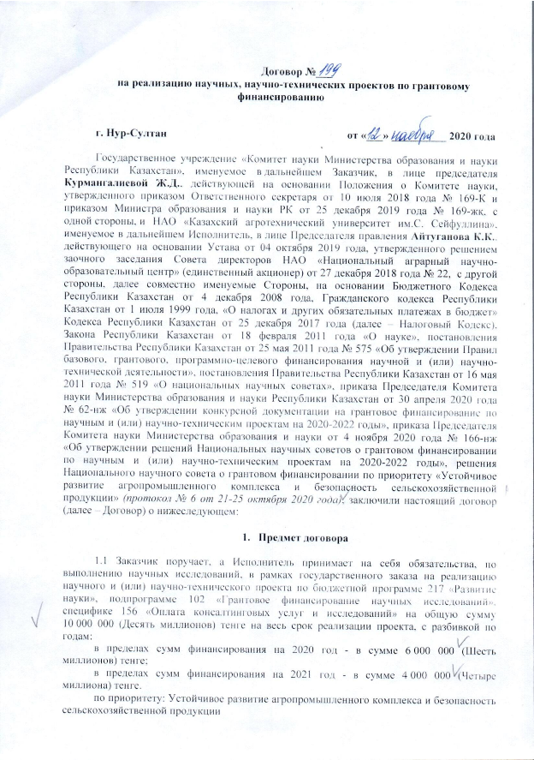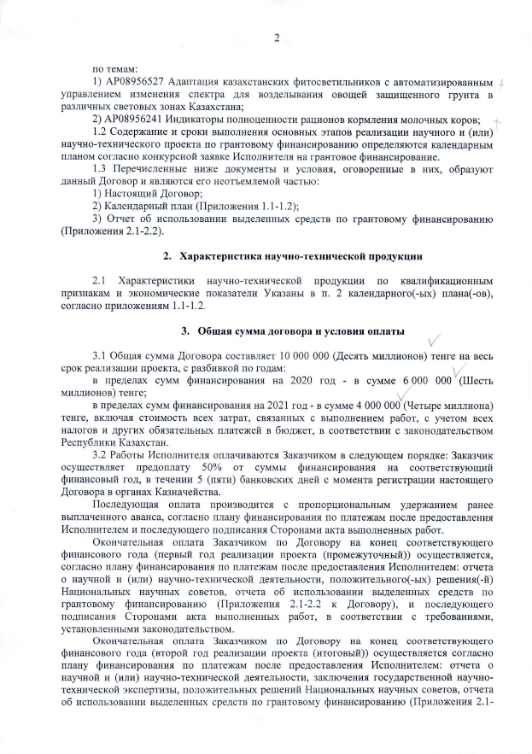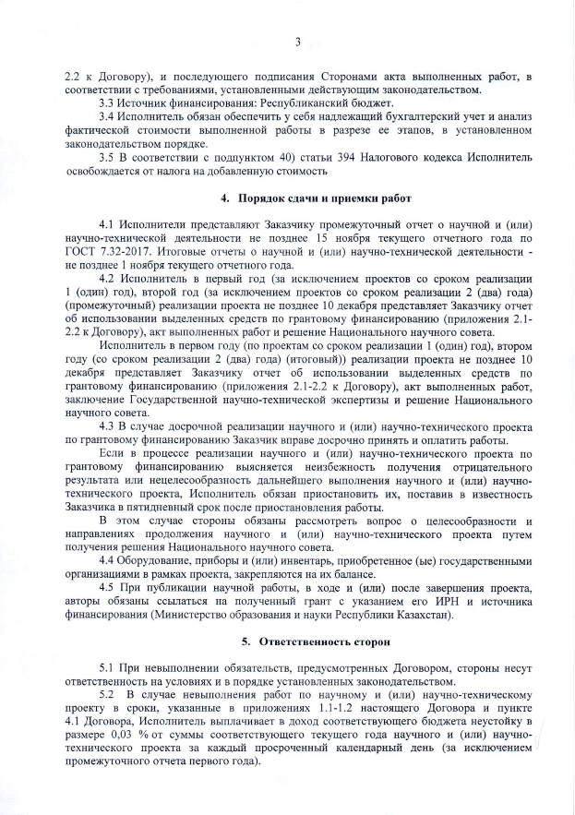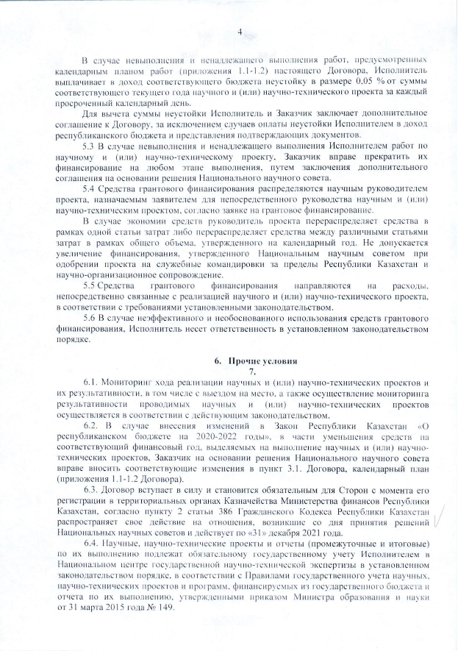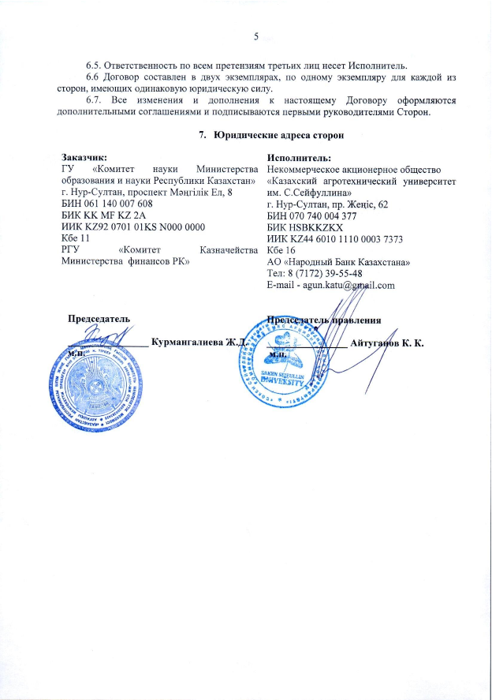
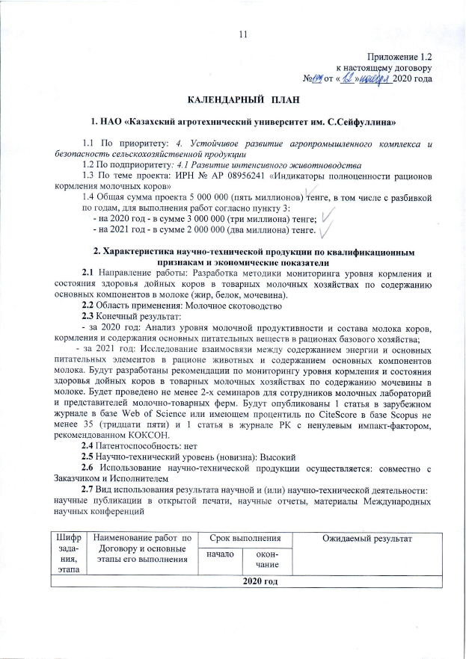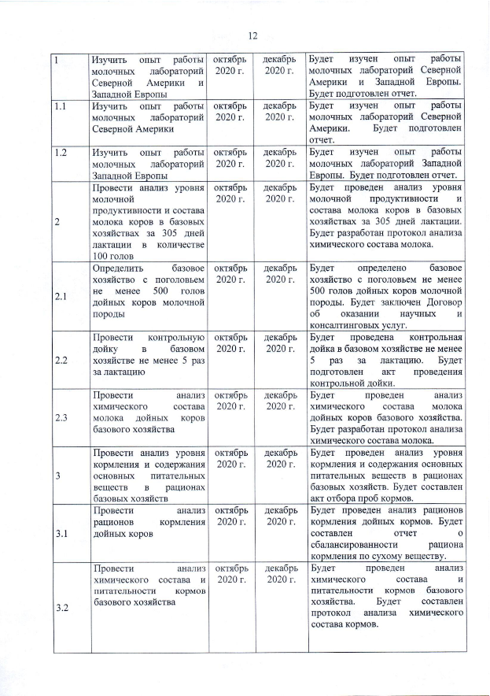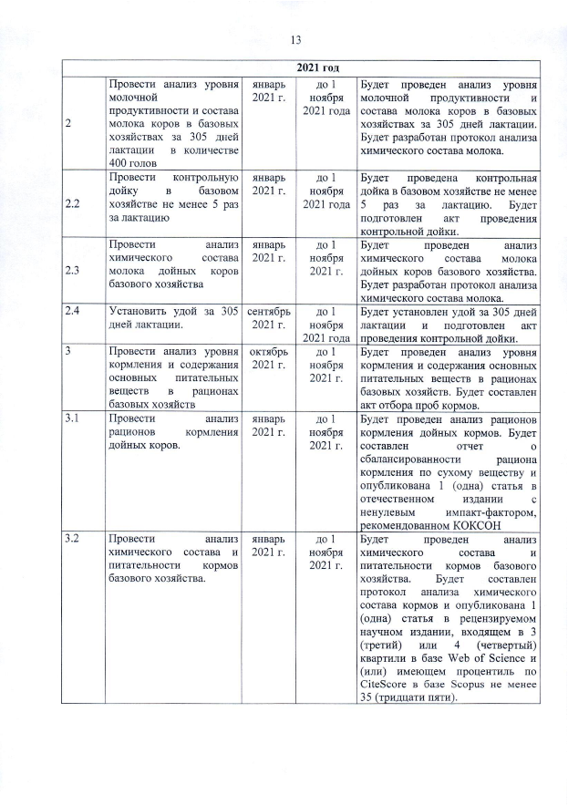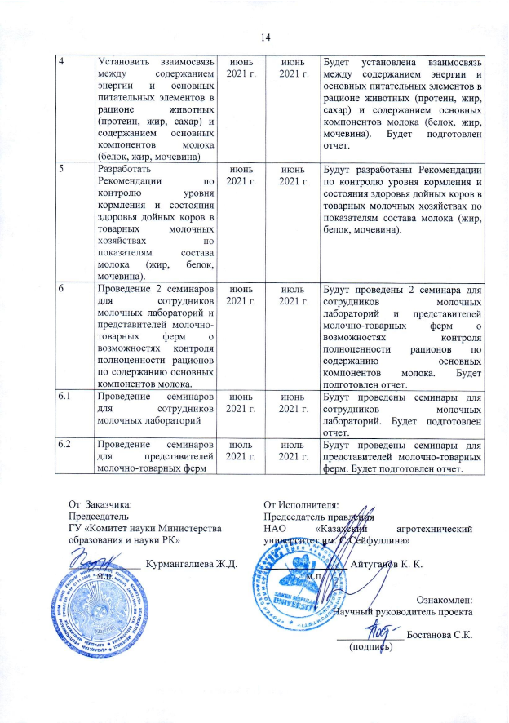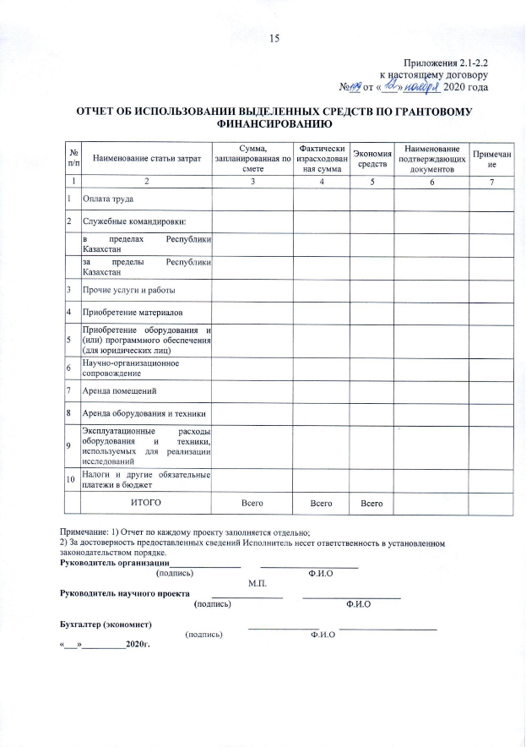

ПРИЛОЖЕНИЕ Б
Протокол анализа состава молока
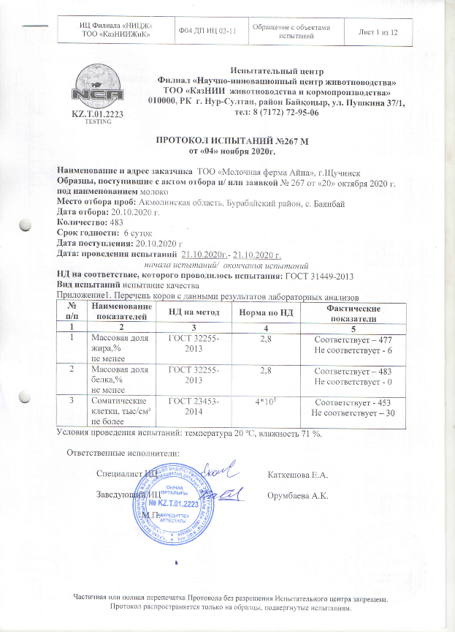

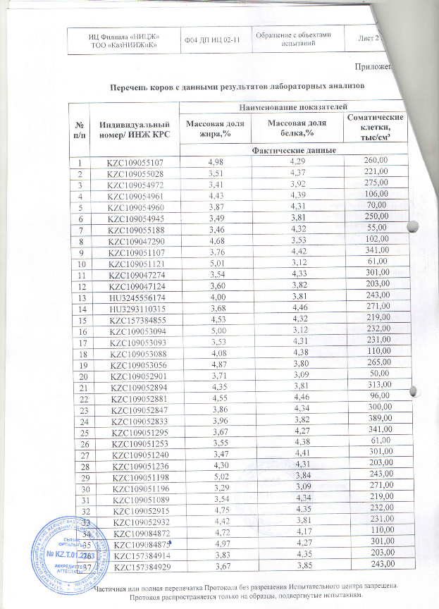

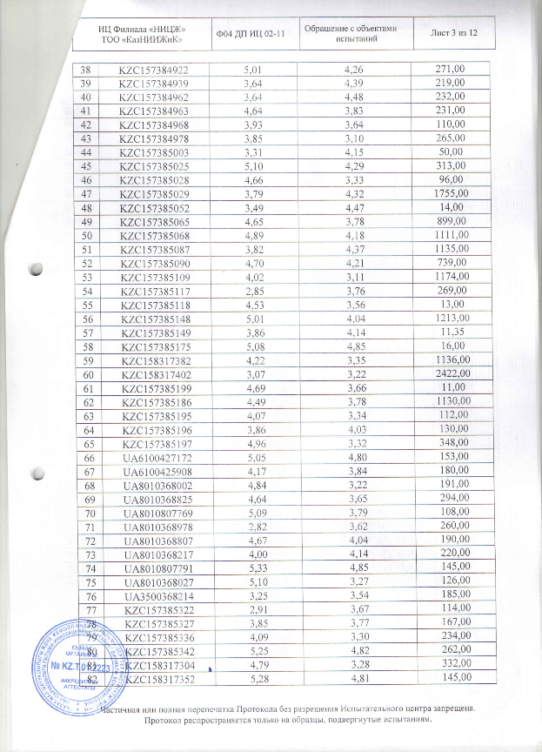

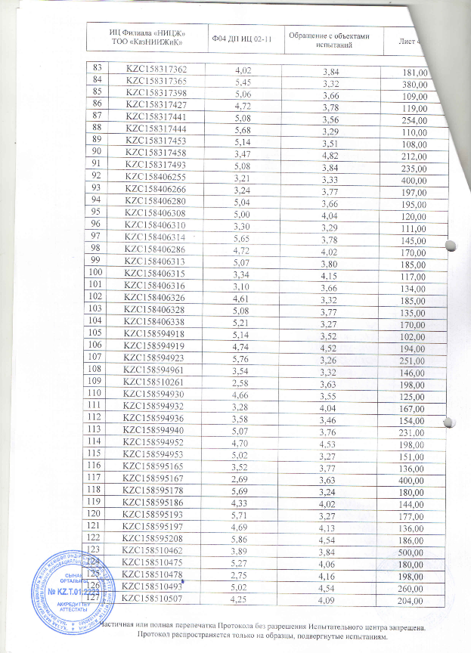

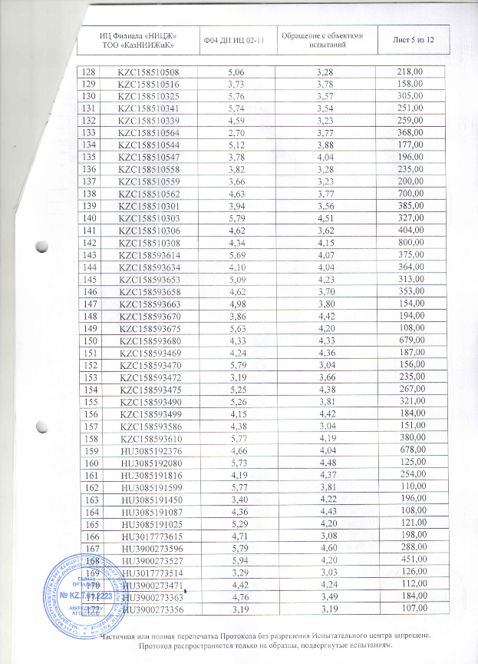

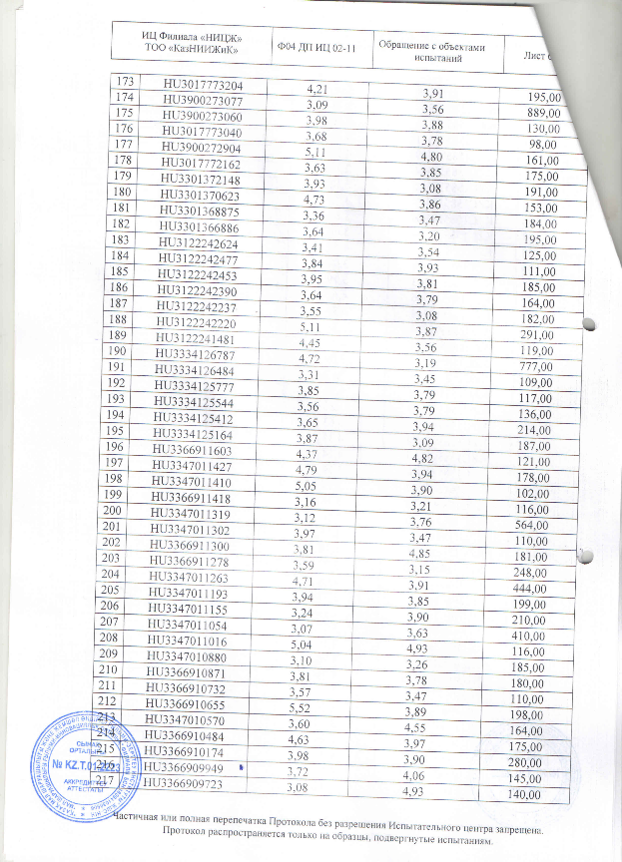

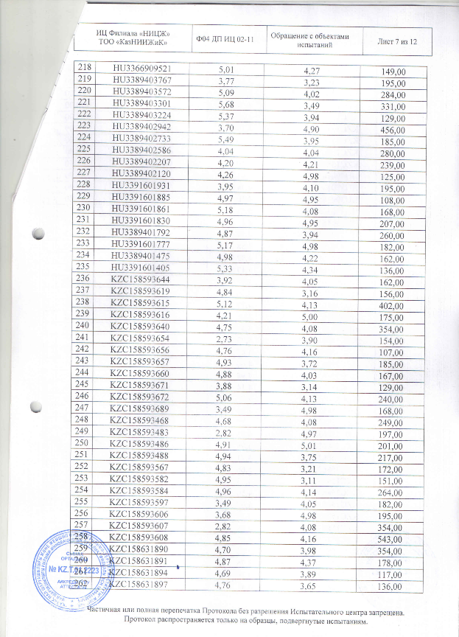

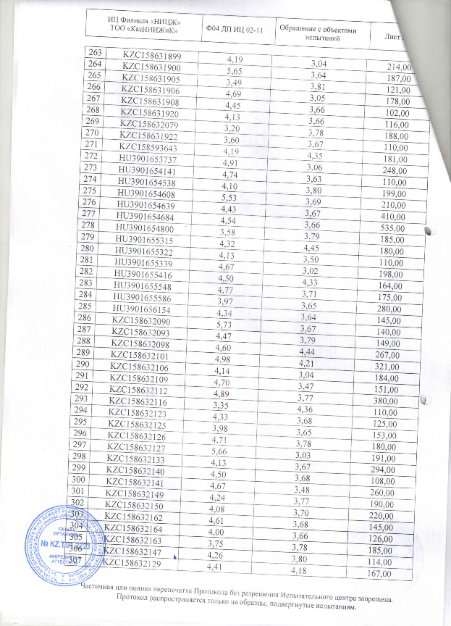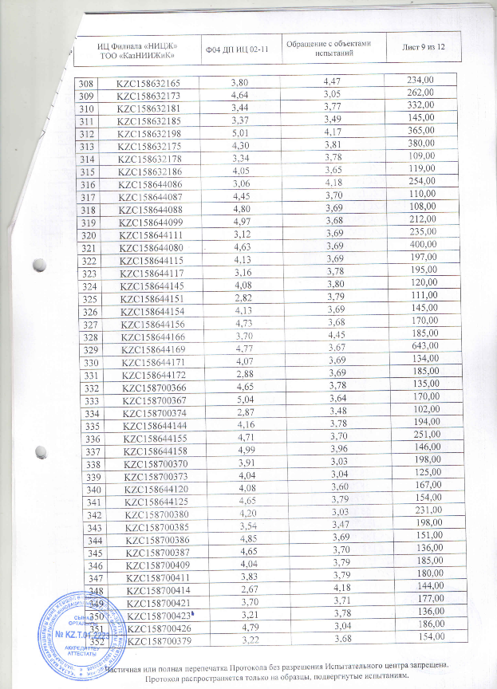
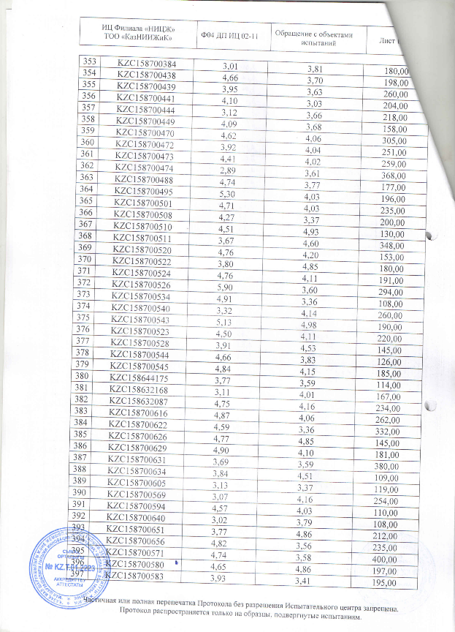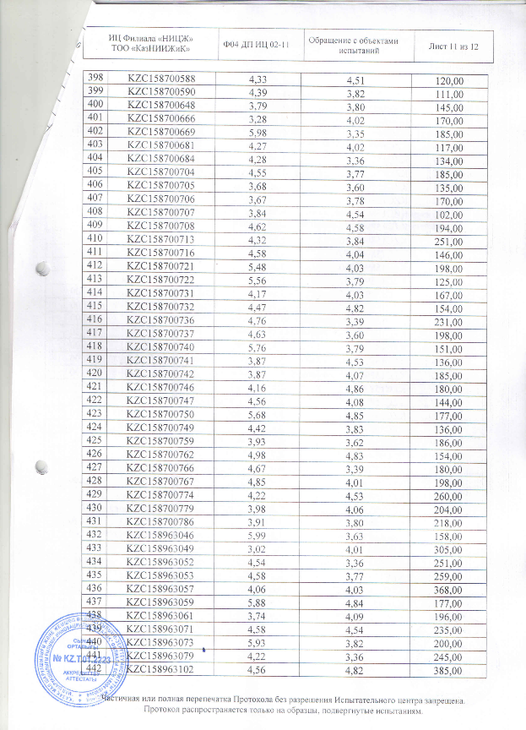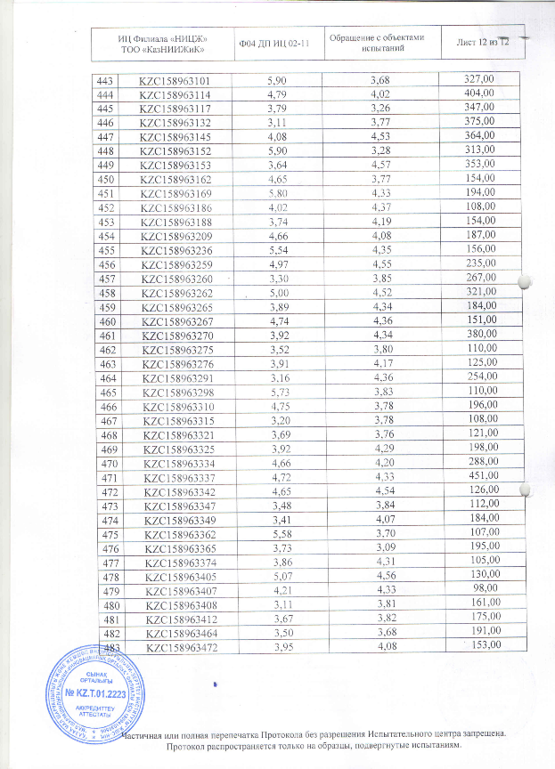

ПРИЛОЖЕНИЕ В
Протокол анализа состава кормов
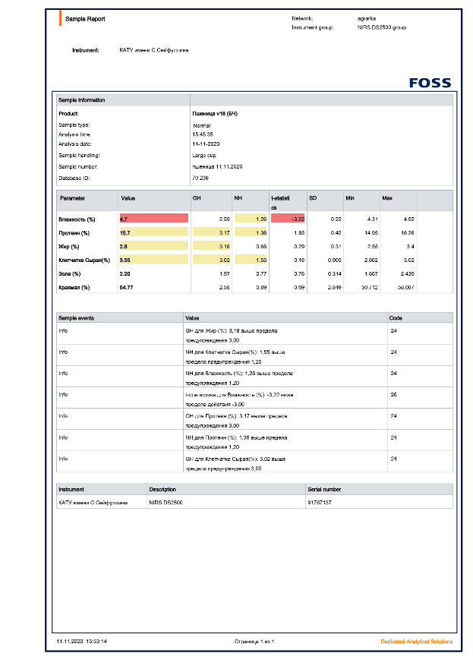
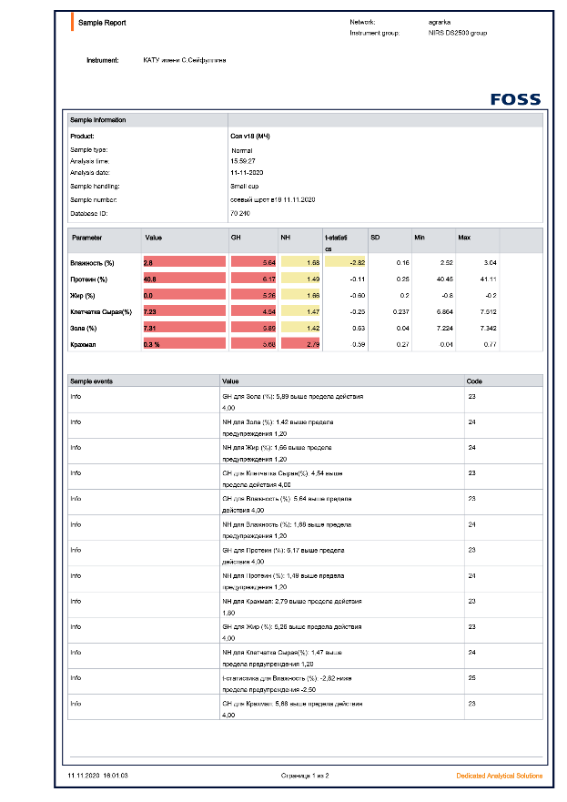
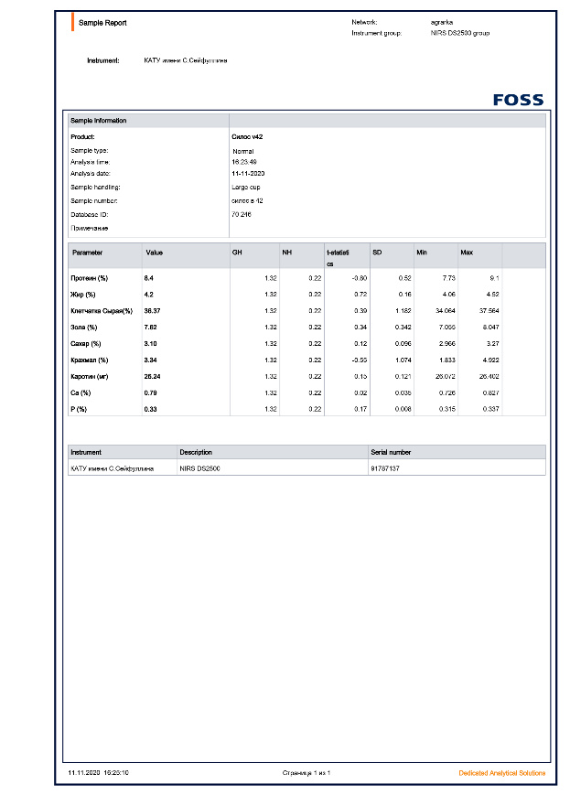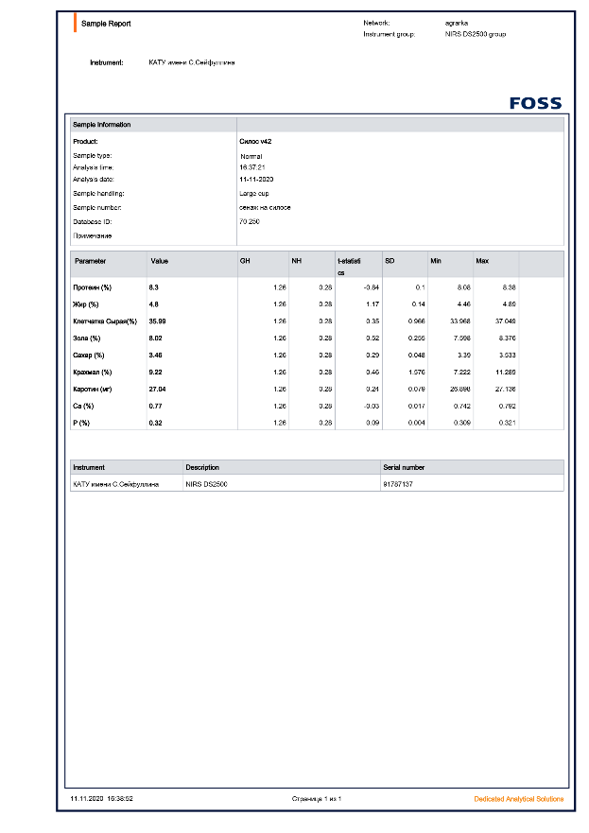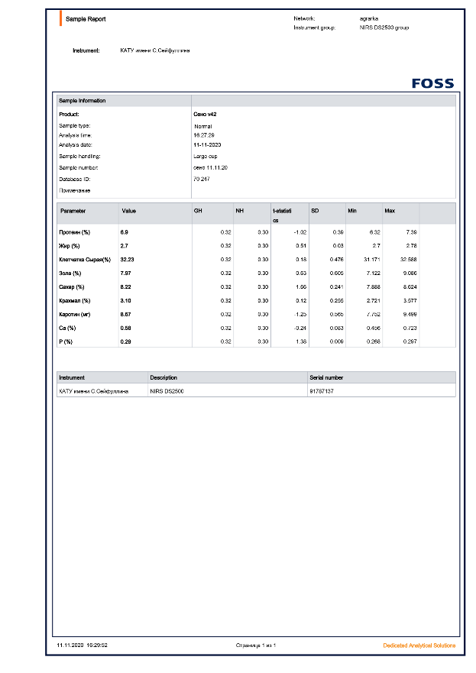

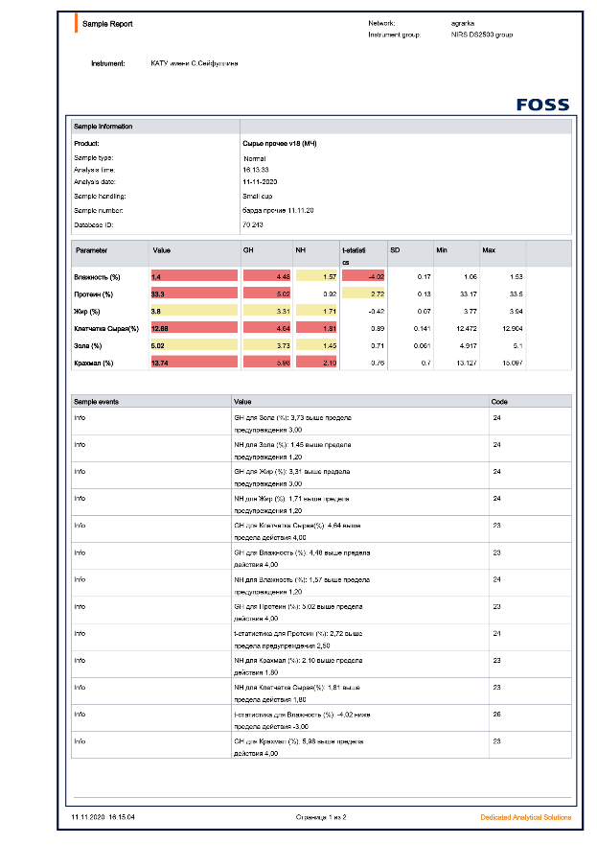

ПРИЛОЖЕНИЕ Г
Фотоиллюстрации НИР

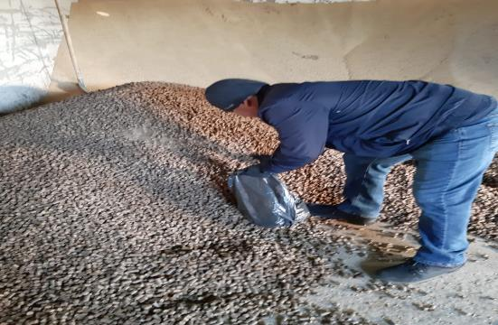

Рисунок Г. 1 – Отбор проб кормов (барда сушенная)
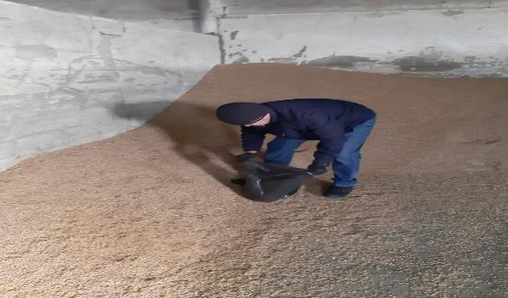
Рисунок Г. 2 – Отбор проб кормов (зерносмесь ячмень+пшеница)

